  - Beschrijving release ‘Wales’
  - Xpert Suite

Datum | 23-03-2021
Classificatie | Openbaar

inhoudsopgave

Kort overzicht 4
1 Algemeen 8
1.1 Wales 8
1.2 Overgang naar Portalen en uitrol standaardportalen 9
2 Basis Xpert Suite 10
2.1 XS Beheer 10
2.1.1 Nieuw UWV-formulier ‘Melding te late beslissing’ 10
2.1.2 Verbetering aanmaken nieuwe gebruikers Single sign on 10
2.1.3 Beheren feature-autorisaties 10
2.1.4 E-mails Veilig Communiceren 11
2.1.5 Verduidelijking triggeractie ‘Annuleer openstaande oproepverzoeken’ 13
2.1.6 Instellen casemanagementteams en plaatsvervanging via nieuwe beheer 14
2.1.7 Optionele rol binnen casemanagementteam 14
2.1.8 Vooraankondigingen 15
2.1.8.1 Vragenlijstbeheer 15
2.1.8.2 API’s en Webhooks 16
2.1.8.3 Productparameters 17
2.1.8.4 Configuratieparameter-beheer 17
2.1.8.5 Gebruikersattributen 17
2.1.8.6 Meertalige e-mails 18
2.1.8.7 Gebruik labels in E-mails vanuit IDP 19
2.2 XS Gebruiker 20
2.2.1 Performance zoekfunctie 20
2.2.2 Extern trajectkenmerk bewerken bij niet-verzuim trajecten 20
2.2.3 Beschikkingenadministratie 21
2.2.3.1 Extra keuzeopties en terminologie beslissing (voorlopig) bezwaar en beroep 21
2.2.3.2 Trajectselectie bij registreren beschikking verplicht 22
2.2.3.3 Verwijderen van beschikkingen in het kader van bewaartermijnen 24
2.2.3.4 Extra veld ‘Einddatum WIA-uitkering’ 24
2.2.3.5 Extra categorie AO 0-35% bij beschikkingen voor risico-inschattingen 24
2.3 Rapportages 24
2.3.1 Rapportagemailing met Excel 24
2.3.2 Nieuwe rapportages 25
2.3.2.1 Overzicht providerbeheer inrichting 25
2.3.2.2 Ziektetrajacten per verzekeraar en werkgever met polis 25
2.3.2.3 Werknemermutatie-logging 26
2.3.3 Aanpassingen standaardrapportages 27
2.3.3.1 Aanpassingen rapport ‘Verzuimsamenvatting_jaar’ 27
2.3.3.2 Uitbreiding rapportage ‘Overzicht dienstverbanden – platte structuur’ 27
2.3.3.3 Update WGA Rapportages 27
2.3.3.4 ‘Dossiers in behandeling’ toont dossiers voor uit dienst medewerkers 32
2.3.3.5 Performance-verbetering van VX_Standaard_verzuimrapportage 32
2.3.3.6 Kolom ‘Eerste ziektedag’ toegevoegd aan standaard AfsprakenOverzicht 32
2.4 Datastreams 33
2.4.1 Algemene toelichting datastreams 33
2.4.2 Incrementele aanlevering 33
2.4.3 Aanpassing bestaande streams 33
2.4.3.1 Algemeen (alle streams) 34
2.4.3.2 Dim_dienstverband (onderdeel van diverse streams) 34
2.4.3.3 Dim_Gebruiker (onderdeel van diverse streams) 34
2.4.3.4 Dim_werknemer_anoniem (onderdeel van diverse streams) 34
2.4.3.5 Dim_Werkgever_anoniem (onderdeel van diverse streams) 34
2.4.4 Nieuwe streams 34
3 Modules 35
3.1 Medisch dossier 35
3.1.1 Overzicht Re-integratie Activiteiten/ Logboek 35
3.2 Agenda 35
3.2.1 Performanceverbeteringen 35
3.2.2 Invoercontrole van medewerkersgegevens bij oproepverzoek en afspraak 36
3.2.3 Afspraaksignalering via e-mail 37
3.2.4 Voorkeurstraject instellen voor oproepverzoeken 39
3.2.5 Feestdagen in agenda 39
3.2.6 Wijziging op bewerken van oproepverzoek bij inplannen 41
3.2.7 Nieuwe triggeractie: uitbreiding op maken van oproepverzoek 41
3.2.8 Vooraankondigingen 42
3.2.8.1 Beeldbellen met WebcamConsult 42
3.2.8.2 Automatisch plannen (BETA) 42
3.2.8.3 Nieuwe spreekuurafhandeling (BETA) 42
3.2.9 Verrichtingen voor weekend en buitenland (bij gebruik nieuwe spreekuurscherm) 44
3.3 Contract management 45
3.3.1 Automatische verrichtingen pop-up bij eigen opdracht en contactmoment 45
3.4 Polisregistratie 46
3.4.1 Naverrekenen instelbaar per polis 46
3.4.2 Nieuwe widget in-/uitsluitingen verzekeringspolis in werknemerdossier 46
3.4.3 Uitbreiding pensioendocumenten printoverzicht 48
4 Integraties 50
4.1 Koppelplatform 50
4.1.1 'SFTP beheer' hernoemd naar 'Koppelvlak beheer' 50
4.1.2 Key algoritme 50
4.1.3 Export configuraties 51

Kort overzicht
In deze samenvatting kun je snel alle nieuwe functionaliteit bekijken en doorklikken naar de onderdelen die voor jou interessant zijn.

Onderdeel | Toelichting
1. Algemeen
Overgang naar portalen en uitrol standaardportalen | De ondersteuning van de VX New gebruikersinterface wordt beëindigd. Dit betekent dat alle gebruikers afgelopen tijd de overstap naar portalen hebben gemaakt.
2.1 XS Beheer
Nieuw UWV-formulier ‘Melding te late beslissing’ | Het nieuwe UWV-formulier ‘Melding te late beslissing UWV’ is beschikbaar, welke gekoppeld kan worden aan een taak.
Verbetering aanmaken nieuwe gebruikers Single sign on | Het Single sign on ID kan automatisch gevuld worden met het e-mailadres van de gebruiker.
Beheren feature-autorisaties | Er is een autorisatie-pagina in beheer beschikbaar, waar alle recent geïntroduceerde functionaliteit autoriseerbaar is.
E-mails Veilig Communiceren | Voor Veilig Communiceren is de e-mail die een deelnemer ontvangt beheerbaar gemaakt, zodat bijv. labels toepasbaar zijn.
Verduidelijke triggeractie ‘Annuleer openstaande oproepverzoeken’ | De triggeractie ‘Annuleer openstaande oproepverzoeken’ geldt voor alle trajecten van de werknemer.
Instellen casemanagementteams en plaatsvervanging via nieuwe beheer | In het nieuwe beheer kunnen bij gebruikersgroepen de casemanagement-teams, klantteams- en plaatsvervanging-plugin worden ingesteld.
Optionele rol binnen casemanagementteam | Een rol binnen een casemanagementteam kan optioneel worden gemaakt, waardoor er geen gebruiker gekozen hoeft te worden voor die rol.
Vooraankondigingen
Vragenlijstbeheer | Het wordt mogelijk om zelf vragenlijsten samen te stellen en te beheren.
API’s en Webhooks | API’s en Webhooks maken het mogelijk om eigen applicaties te ontwikkelen of bestaande applicaties te koppelen aan de Xpert Suite.
Productparameters | Productparameters worden een centrale manier om op dienstverleningsniveau gegevens vast te leggen, zodat andere functionaliteit hiervan gebruik kan maken
Configuratieparameter-beheer | Beheerschermen voor configuratieparameter-groepen zijn toegevoegd.
Gebruikersattributen | Er is in gebruikerbeheer functionaliteit voor gebruikersattributen toegevoegd, welke gebruikt kunnen worden in de Accounts API.
Meertalige e-mails | In het beheer van e-mailsjablonen is functionaliteit toegevoegd waarmee e-mailsjablonen meertalig ingericht kunnen worden.
Gebruik labels in e-mails vanuit IDP | Op korte termijn kunnen labels gebruikt worden in e-mails.
2.2 XS Gebruiker
Performance zoekfunctie | De performance van de zoekfunctie is verbeterd, waardoor bij het zoeken naar dossiers de zoekresultaten vele malen sneller worden getoond.
Extern trajectkenmerk vastleggen bij niet-verzuimtrajecten | Een mogelijkheid om een extern trajectkenmerk vast te leggen voor trajecten, die niet gerelateerd zijn aan verzuim.
Uitbreidingen beschikkingenadministratie | Er zijn meerdere wijzigingen doorgevoerd in de registratie van beschikkingen, inclusief het kunnen verwijderen via bewaartermijnen.
2.3 Rapportages
Rapportagemailing met Excel | Rapportages kunnen nu, naast PDF, ook als Excel worden verzonden.
Nieuwe rapportages
Overzicht providerbeheer inrichting | Er is een nieuwe standaardrapportage rondom de inrichting van de Providerbeheer module (Interventies).
Ziektetrajecten per verzekeraar en werkgever met polis | Twee nieuwe rapportages ter vervanging van het huidige ‘Overzicht_verzekeraars’.
Werknemermutatie-logging | Een nieuwe rapportage ‘WerknemerMutatieLog’, waarin alle wijzigingen in een periode, voor zover gelogd, aan gegevens van werknemers getoond worden.
Aanpassingen standaardrapportages
Aanpassingen rapport ‘Verzuimsamenvatting_jaar’ | Een aantal kleine aanpassingen, zodat het rapport flexibeler is in de datumselectie.
Uitbreiding rapportage ‘Overzicht dienstverbanden – platte structuur’ | Het veld ‘Functiegroep’ en de kolommen ‘SV-Loon’ en ‘Jaarloon voor loonheffing’ zijn toegevoegd.
Update WGA rapportages | Er zijn verschillende verbeteringen gedaan aan de WGA-rapportages, waaronder een make-over voor de WGA_overzichtsrapportage.
‘Dossiers in behandeling’ toont dossiers voor uit dienst medewerkers | Ook medewerkers die uit dienst zijn, worden getoond bij de begeleiders.
Performanceverbetering van ‘VX_Standaard_verzuimrapportage’ | Aanzienlijke verbetering op de snelheid van dit basisrapport.
Kolom ‘Eerste Ziektedag’ toegevoegd aan standaard ‘AfsprakenOverzicht’. | Aan standaardrapportage ‘AfsprakenOverzicht’ is nu de kolom ‘Eerste Ziektedag’ toegevoegd.
2.4 Datastreams
Algemene toelichting datastreams | Datastreams is een dienst waarmee we periodiek gegevens aanleveren aan onze klanten, welke te gebruiken zijn in analysetools. Versie v0003 komt nu beschikbaar.
Incrementele aanlevering | Het is mogelijk om alleen mutaties aangeleverd te krijgen. Daarnaast worden ook verwijderde records aangeleverd.
Aanpassing bestaande streams | Wijzigingen op dimensiesleutels, DIM_Dienstverband, DIM_Gebruiker, DIM_Werknemer_Anoniem en DIM_Werkgever_Anoniem.
Nieuwe streams | Nieuwe Datastreams beschikbaar: Vragenlijsten, Agenda, Absences en Formuliervelden.
3.1 Medisch dossier
Overzicht Re-integratie Activiteiten / Logboek | Het ontwerp van het Overzicht Re-integratie Activiteiten (ORA) is vernieuwd en de naam van het bijbehorende scherm is aangepast naar ‘Logboek’.
3.2 Agenda
Performanceverbeteringen | Het ophalen van afspraken, laden van gebruikers en daarmee ook het algemene agendascherm is een stuk sneller geworden.
Invoercontrole van medewerkersgegevens bij oproepverzoek en afspraak | Er kunnen extra invoercontroles op medewerkersgegevens ingesteld worden bij het aanmaken van een oproepverzoek of afspraak.
Afspraaksignalering via e-mail | Afspraken kunnen als een document verstuurd worden naar de agenda-gebruiker via e-mail.
Voorkeurstraject instellen voor oproepverzoeken | Bij het aanmaken van oproepverzoeken kan een traject standaard geselecteerd of gestart worden.
Feestdagen in agenda | Feestdagen kunnen toegevoegd worden in de agenda en er kan voor gekozen worden om feestdagen uit te sluiten van een reeks beschikbaarheden of afspraken.
Wijziging op bewerken van oproepverzoek bij inplannen | Bij het inplannen van oproepverzoeken zijn de velden ‘Dossier’ en ‘Gekoppeld traject’ niet-bewerkbaar gemaakt.
Nieuwe triggeractie: uitbreiding op maken van oproepverzoek | Er is een triggeractie beschikbaar die direct een in te plannen oproepverzoek aanmaakt.
Vooraankondigingen
Beeldbellen met WebcamConsult | WebcamConsult gaat een nieuwe release uitrollen, alle gebruikers van het videoconsult ontvangen vanuit WebcamConsult release notes.
Automatisch plannen | Er zijn autorisaties toegevoegd zodat beheerders ook Automatisch Plannen kunnen starten. Daarnaast is de prioriteit binnen het plannen aangepast.
Nieuwe spreekuurafhandeling (BETA) | Het spreekuurafhandelingsscherm krijgt binnenkort een nieuwe versie, hier zijn nu een aantal extra opties mogelijk.
Verrichtingen voor weekend en buitenland | Bij het nieuwe spreekuurscherm, in combinatie met het gebruik van dienstverlening, is het mogelijk om weekend- of buitenlandtoeslagen toe te voegen aan spreekuurverrichtingen.
3.3 Contract management
Automatische verrichtingen pop-up bij eigen opdracht en contactmoment | Het is instelbaar of een gebruiker automatisch een pop-up krijgt om een verrichting vast te leggen bij eigen opdrachten en eigen contactmomenten.
3.4 Polisregistratie
Naverrekenen instelbaar per polis | Per verzekeringspolis kan aangegeven worden of deze meegenomen dient te worden in de jaarlijkse naverrekening.
Nieuwe widget in-/uitsluitingen verzekeringspolis in werknemerdossier | In het werknemerdossier is een nieuwe widget toegevoegd, die laat zien voor welke verzekeringspolissen de betreffende werknemer in- of uitgesloten is.
Uitbreiding pensioendocumenten printoverzicht | Op het overzicht van de printtaken voor Pensioendocumenten zijn de namen van de werknemers toegevoegd.
4.1 Koppelplatform
‘SFTP beheer’ hernoemd naar ‘Koppelvlak beheer’ | ‘SFTP beheer’ is hernoemd naar ‘Koppelvlak beheer’, omdat er ook andere koppelmethodes dan SFTP beheerd worden.
Key algoritme | Een key kan zelf aangeleverd worden of door Xpert Suite worden gegenereerd, waarbij het ssh-RSA of ssh-Ed25519 algoritme kan worden gekozen.
Export configuraties | Er is functionaliteit toegoevoegd voor export configuraties, inclusief logging.

Algemeen
Donderdag 1 april nemen we weer een release van de Xpert Suite in productie met een aantal bugfixes en functionele wijzigingen. Hierdoor kun je tussen 20:00 en 22:00 uur hinder ondervinden. Log daarom alleen in wanneer dat noodzakelijk is. Mocht je nog vragen hebben na het lezen van deze release note, neem dan contact op met de Xpert Desk. Veel leesplezier!

Volgende geplande release: voor fasttrack-klanten woensdag 21 april (release ‘Amsterdam’), voor slowtrack-klanten donderdag 3 juni (release ‘Belgrade’). Deze planning is onder voorbehoud. De volledige release planning 2021 is hier te vinden.

Wales

Releasenaam | Wales
Persoon | Jimmy Wales
Tijdvak | 1966 – heden
Bijdrage computers/internet | Wales is een Amerikaanse internetondernemer, met name bekend als medeoprichter van Wikipedia.

Uitgebreide omschrijving
Wales ging naar een kleine privéschool, die door zijn moeder en zijn grootmoeder werd geleid, maar haalde in 1983 aan de Randolph School zijn eindexamen. Hij studeerde vervolgens economie aan de Auburn University, waar hij zijn bachelordiploma haalde, en aan de University of Alabama, waar hij zijn masterdiploma haalde. Wales werd in 1994 op de Indiana University toegelaten om te gaan promoveren, maar hij besloot om als optiehandelaar in Chicago te gaan werken. Hij verhuisde in 1998 met zijn vrouw naar Californië, waar hij met twee anderen een internetbedrijf begon, het zoekportal Bomis.

Wales gaf van 1999 tot 2001 leiding aan het project Nupedia, waaraan hij met filosoof Larry Sanger werkte. Hij begon vervolgens een online encyclopedie onder de GFDL-licentie volgens het wiki-principe, en richtte in 2003 de Wikimedia Foundation op.

Wales kreeg verschillende onderscheidingen. Hij ontving in 2011 de Zwitserse Gottlieb-Duttweilerprijs vanwege zijn drang om kennis te delen. Hij werd twee jaar later door de Internet Society in de Internet Hall of Fame opgenomen. Dat was voor zijn bijdrage aan het internet. Hij was op 15 januari 2015 in Amsterdam aanwezig bij een symposium van de KNAW. Dat ging over Wikipedia als onderzoeksinstrument. Er werd bij die gelegenheid aangekondigd dat Wikipedia en haar vrijwilligers de Erasmusprijs 2015 toegekend hadden gekregen. Een dag later ontving hij een eredoctoraat van de Universiteit Maastricht.

Overgang naar Portalen en uitrol standaardportalen
Wij vinden het belangrijk dat klanten in de Xpert Suite de beste gebruikerservaring hebben. Daarom hebben wij de afgelopen jaren hard gewerkt aan portalen op maat. De portalen bieden een veel gebruikersvriendelijkere en intuïtievere ervaring van de Xpert Suite dan de eerdere gebruikersinterfaces VX New of VX Classic. We merken ook dat door het gebruik van portalen de gebruikerstevredenheid sterk toeneemt. En zo voorkomen we ook de noodzaak tot dubbel onderhoud op meerdere gebruikersinterfaces.
In een multidisciplinair team binnen Otherside at Work hebben we klanten die nog niet de overstap (volledig) hadden gemaakt, vanaf december begeleid en waar nodig geholpen een volledige omzetting te realiseren. Doel: alle gebruikers per uiterlijk 1 maart 2021 moeten de overstap naar portalen maken.
De afgelopen maanden hebben onze klanten zelfstandig of met hulp van een consultant, de omzetting uitgevoerd (een gebruikersgroep gekoppeld aan een portaal). Op dinsdag 16 maart zijn alle gebruikers en gebruikersgroepen waarbij nog een van de oudere interface-modussen staat ingesteld in een keer worden omgezet naar het gebruik van portalen. Daarmee is de transitie naar portalen afgerond en zijn er geen actieve gebruikers meer die gebruik maken van de eerdere gebruikersinterface VX New en Classic.
Op Xpert Support Center (XSC) vind je aanvullende handleidingen Standaardportalen en Specifieke portalen voor de geïnteresseerden! In onze aanpak verwijzen wij ook naar XSC voor instructies, handleidingen, tips & tricks etc.

Basis Xpert Suite

XS Beheer

Nieuw UWV-formulier ‘Melding te late beslissing’
Wij hebben het UWV formulier "Melding te late beslissing UWV” als standaard document toegevoegd in de Xpert Suite. Het document en scherm zijn te koppelen aan een taak en daarmee binnen een traject in gebruik te nemen. Het betreffende UWV nummer van het document is: KM140 15082 11-18

Verbetering aanmaken nieuwe gebruikers Single sign on
Bij het aanmaken van een nieuwe gebruiker met inlogmethode SSO, kan nu het 'Single sign on ID' automatisch gevuld worden met het emailadres van de gebruiker. Dit maakt het aanmaken van gebruikers sneller en minder foutgevoelig. Mocht je van deze functionaliteit gebruik willen maken, neem dan contact op met de Xpert Desk.

Beheren feature-autorisaties
In het gebruikersbeheer is de mogelijkheid toegevoegd om zogenaamde 'feature-autorisaties' te beheren onder het tabblad ‘Autorisaties’. Feature-autorisaties zijn autorisaties die aangeven welke functionaliteiten een gebruiker mag zien en/of gebruiken. Vanaf deze release zijn feature-autorisaties beschikbaar voor recent geïntroduceerd functionaliteit.

De komende releases zal dit tabblad worden uitgebreid met de bestaande autorisaties uit Klassiek Beheer als onderdeel van het uitfaseren van Klassiek beheer. Zodra meer autorisaties overgezet worden naar het nieuwe beheer, zal dit natuurlijk gecommuniceerd worden via de release notes.

De autorisaties zijn gegroepeerd per onderdeel in de Xpert Suite, zoals 'Accounts', 'Agenda' of 'Workflows'.

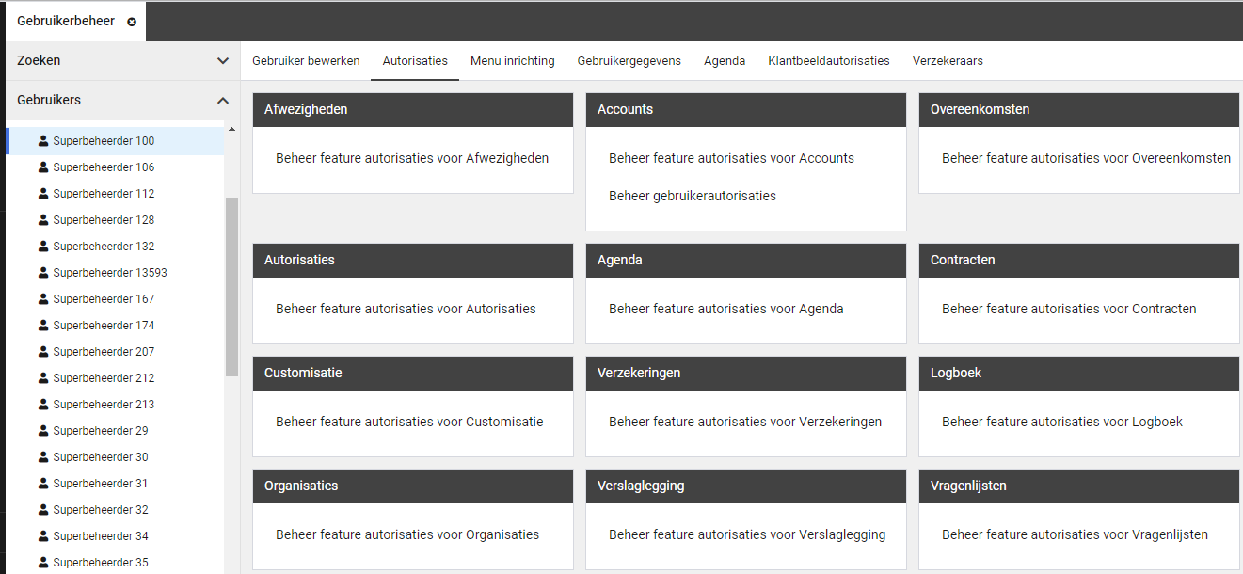

E-mails Veilig Communiceren
Voor de module Veilig Communiceren is de e-mail die een deelnemer ontvangt om hem of haar te informeren over een nieuw bericht beheerbaar gemaakt binnen de klantomgeving. Het betreffende e-mailsjabloon is daarvoor toegevoegd aan het beheer van e-mailsjablonen (via Applicatieinstellingen > E-mail sjablonen).

Hiermee wordt het mogelijk om het sjabloon tekstueel naar eigen inzicht aan te passen en kan de geldende huisstijl op deze e-mails worden toegepast. Door te communiceren in de eigen huisstijl wordt de kans dat berichten gelezen en opgevolgd worden aanzienlijk vergroot.

De volgende wijzigingen zijn hiervoor doorgevoerd:
- Er is een nieuw e-mailsjabloon beschikbaar voor ‘Nieuw bericht externe deelnemers’. Dit sjabloon is inhoudelijk ook iets gewijzigd (zie schermprints onderaan deze sectie.)
  - Note: Het e-mailsjabloon voor interne deelnemers blijft ongewijzigd.
- Het e-mailsjabloon kan beheerd worden (indien de autorisatie hiervoor bij de beheerder aanwezig is) binnen e-mailsjablonen (via Applicatieinstellingen > E-mailsjablonen).
- De e-mail voor nieuwe berichten zal gebruik maken van het default master mailsjabloon en zal daarmee de look & feel van de klantomgeving overnemen.
- De e-mail voor nieuwe berichten zal gebruik maken van een master mailsjabloon voor labels indien de gebruiker die de dialoog start onder een label valt, en zal daarmee de look & feel van het label overnemen.
- De overgebleven e-mailberichten vanuit module ‘Veilig Communiceren’ (bijvoorbeeld account aanmaken of wachtwoord aanvragen) zijn ontdaan van klantspecifieke look & feel, indien dit van toepassing was.
Eerdere e-mail aan externe deelnemer vanuit de module Veilig Communiceren bij een nieuw bericht:
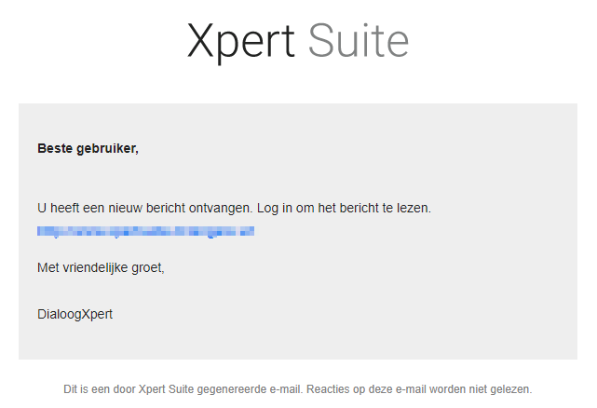

Nieuwe mail aan externe deelnemer vanuit de module Veilig Communiceren bij een nieuw bericht:
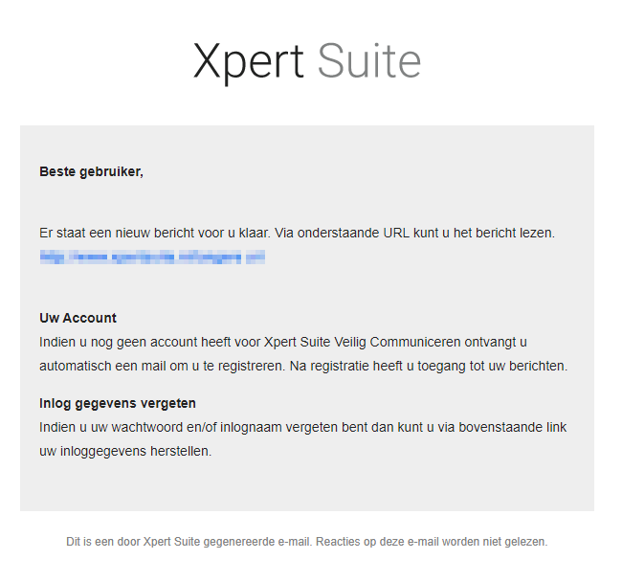

Verduidelijking triggeractie ‘Annuleer openstaande oproepverzoeken’
De naamgeving van de al bestaande triggeractie ‘Annuleer nog in te plannen Oproepverzoeken’ bleek onduidelijk te zijn in het gebruik. De annuleer-actie geldt namelijk voor oproepverzoeken voor álle trajecten van de betreffende werknemer, niet alleen voor het gekoppelde traject. Dit is nu duidelijk gemaakt in de naamgeving van de actie door de toevoeging ‘bij alle trajecten van de werknemer’.

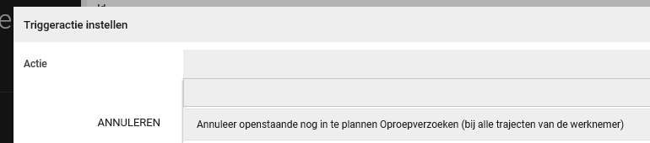

Instellen casemanagementteams en plaatsvervanging via nieuwe beheer
In het nieuwe beheer (via Gebruikers > Gebruikersbeheer) kunnen bij gebruikersgroepen de gegevens worden aangepast voor:
- de casemanagementteams en klantteams-plugin;
- de plaatsvervanging-plugin, waarbij je het type plaatsvervanging voor de groep kunt instellen.
Voorheen moest dit nog in Klassiek beheer worden ingesteld.

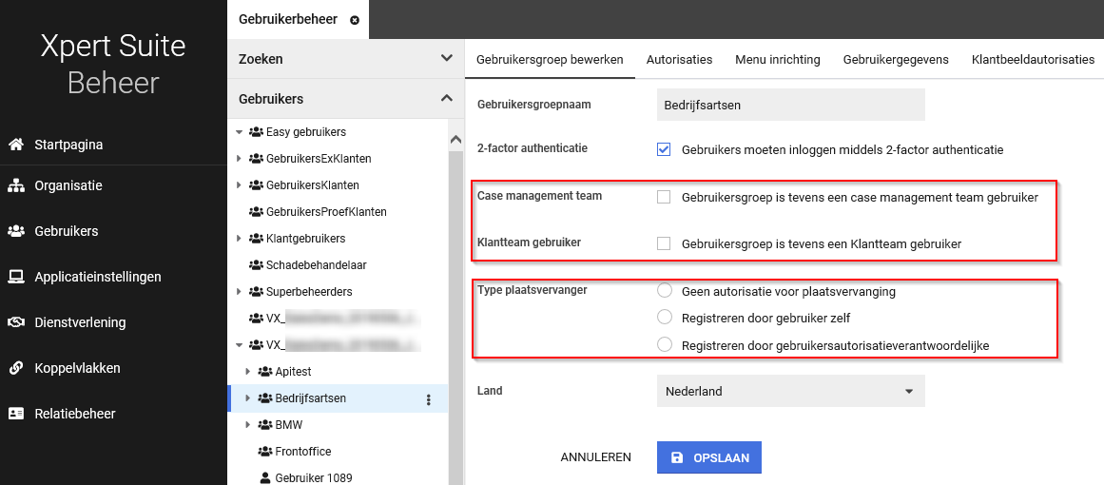

Optionele rol binnen casemanagementteam
Bij het inrichten van casemanagementteams is het tot deze release altijd verplicht geweest om voor elke ingestelde gebruikersgroep een gebruiker te kiezen. In deze release is functionaliteit toegevoegd waarmee een rol binnen een casemanagementteam optioneel gemaakt kan worden. Wanneer binnen één klantomgeving verschillende vormen van dienstverlening worden ingericht, uitgevoerd door teams van professionals in wisselende samenstelling, wordt de toewijzing van nieuwe trajecten en taken met deze wijziging een stuk eenvoudiger, doordat enkel de uitvoerende professionals daadwerkelijk geselecteerd kunnen worden. Het gebruik van de optionele rollen is mogelijk op zowel werkgeverniveau (Nieuwe beheer) als op map- en afdelingsniveau (Klassiek beheer via 1. Organisatiestructuur). Beheerders kunnen in Gebruikersbeheer bij de instellingen van de gebruikersgroep aangeven dat dit géén verplichte rol is binnen een casemanagementteam.

Hiermee vervalt de noodzaak voor een veelgebruikte workaround, waarbij dummy-gebruikers werden aangemaakt, vaak met een benaming als ‘Geen gebruiker gekozen’, om onder de verplichte keuze van een gebruiker uit te komen. Met de toegevoegde functionaliteit wordt het voor gebruikers mogelijk om optionele rollen leeg te laten, waarmee het inrichten van een casemanagementteam minder tijdrovend is.

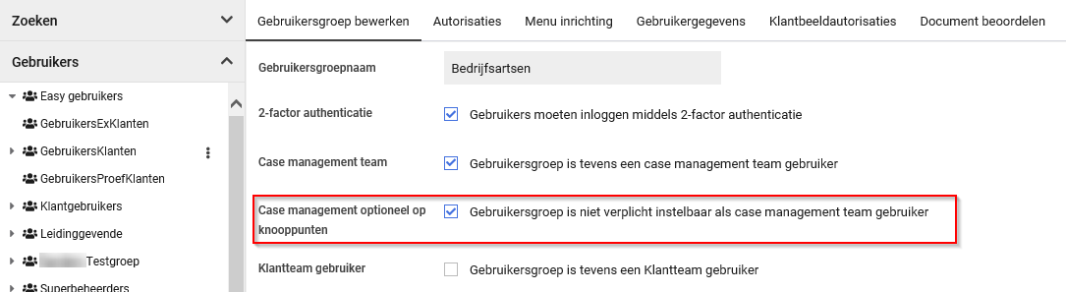

NB. Ter ondersteuning van de optionele rollen maakt de Xpert Suite onder water automatisch ‘Casemanagement Configuratiegebruikers’ aan, die bij de filtering op niet toegewezen trajecten/taken worden gebruikt. Deze configuratiegebruikers zijn zichtbaar in gebruikerbeheer, maar worden door de Xpert Suite beheerd.

Uitbreiding traject- en takenfilters
Met deze nieuwe inrichtingsmogelijkheden kan het voorkomen dat er taken of trajecten tussen wal en schip vallen, wanneer er geen gebruiker wordt toegewezen voor een optionele rol waar wel taken of trajecten voor gestart kunnen worden. Om inzichtelijk te maken welke taken of trajecten niet aan een lid van een casemanagementteam zijn toegewezen, is een extra filteroptie ‘Geen gebruiker selectie’ toegevoegd de uitgebreide taken- en trajectenoverzichten.
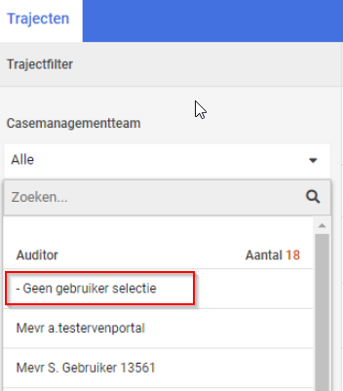

Vooraankondigingen
Naast de mooie ontwikkelingen die deze release worden opgeleverd, zijn er ook verschillende ontwikkelingen waar de afgelopen periode hard aan is gewerkt, maar die nog niet helemaal gereed zijn om op te leveren. In de volgende secties staan deze lopende ontwikkelingen in de vorm van een vooraankondiging beschreven.

Vragenlijstbeheer
Dynamisch vragenlijsten bieden interessante mogelijkheden om processen te verrijken door informatie uit te vragen bij verschillende betrokkenen zoals een werknemer, een leidinggevende of een gebruiker. Deze vragenlijsten kunnen worden aangeboden als een link in de e-mail of SMS, als invoerscherm bij een taak en als rapportagescherm binnen een spreekuur. En op basis van de gegeven antwoorden kunnen automatisch vervolgacties, zoals trajecten en taken, worden geïnitieerd.

Door de vragenlijsten beheerbaar te maken, stellen we onze klanten in staat om zelfstandig naar eigen inzicht vragenlijsten vorm te geven en in te zetten binnen de verschillende processen die door de Xpert Suite worden ondersteund, nu en in de toekomst.

De eerste oplevering van vragenlijstbeheer staat gepland voor de volgende release en zal dan natuurlijk in de bijbehorende release notes worden opgenomen.

API’s en Webhooks
Om de zelfredzaamheid van onze klanten te vergroten, zijn we het afgelopen kwartaal begonnen met de ontwikkeling van API’s en Webhooks (standaard koppelvlakken). Hiermee kunnen externe systemen of applicaties informatie vanuit de Xpert Suite ophalen en aanleveren en kunnen acties binnen de Xpert Suite worden geïnitieerd. Op dit moment wordt er een pilottraject gedraaid met de eerste set gerealiseerde API’s. Als onderdeel van een van de eerstvolgende releases, zullen deze API’s voor al onze klanten beschikbaar komen en ook in detail worden beschreven in de releasenotes.

Hiermee wordt het mogelijk om eigen applicaties te ontwikkelen of bestaande applicaties te koppelen aan de Xpert Suite. Er kunnen bijvoorbeeld eigen HR- of klantportalen geïntegreerd worden, maar ook kan eigen software ontwikkeld worden voor het afhandelen van een taak buiten de Xpert Suite-software, maar voor gebruikers gewoon direct bereikbaar vanuit de Xpert Suite. Tot nu toe kon dit alleen voor applicaties waar wij al een integratie voor ontwikkeld hadden. Maar als er genoeg API’s beschikbaar zijn, dan kunnen klanten dit dus volledig onafhankelijk van Otherside at Work realiseren.

Ook voor het ‘automatiseren van de eigen processen’ kan dit verregaand gebruikt worden. Externe ‘Robotic Process Automation’-tools zoals Zapier, ‘If This Then That’ of Microsoft Flow kunnen hierdoor stabiel geïntegreerd worden.

Samenvattend geven de API’s die ontwikkeld gaan worden de mogelijkheid om volledig zelfstandig (dus zonder een werkopdracht of maatwerkverzoek naar Otherside):
- De Xpert Suite te integreren in eigen portalen;
- Vanuit de Xpert Suite te integreren met eigen subportalen;
- Eigen maatwerksoftware aan te sluiten op de Xpert Suite voor optimalisatie van subprocessen;
- Automatisering van herhalende klikacties m.b.v. RPA-tools;
- Ontwikkeling van eigen realtime-gegevensuitwisseling met andere applicaties (pushberichten i.p.v. periodieke gegevensuitwisseling).

Voor het benutten van de API-mogelijkheden zal een algemene (technische) documentatiepagina opgezet worden. In de release notes zullen de wijzigingen voor functioneel beheerders en de functionele mogelijkheden beschreven worden.

Productparameters
Variaties in de dienstverlening voor een werkgever zijn op dit moment in te richten op drie manieren: via protocollen (losse protocolvariaties voor specifieke werkgevers), via triggers (losse triggers per werkgever), of via werkgevergroepen. Productparameters worden een centrale manier om op dienstverleningsniveau bepaalde gegevens vast te leggen, zodat andere functionaliteit hiervan gebruik kan maken. De configuratie kan op verschillende niveaus ingesteld worden: database-breed, verschillend voor werkgever, of verschillend per dienstverleningsvariatie. Een productparameter kan gebruikt worden voor bijvoorbeeld klantspecifieke instellingen op algemene rapporten, voorwaarden bij triggers, of variaties van instellingen op verschillende schermen.

Beheerschermen voor productparameters worden vanaf deze release geleidelijk uitgerold en zijn te vinden in werkgeverbeheer en dienstverleningbeheer. Op dit moment worden productparameters nog nergens in de applicatie gebruikt en is het nog niet mogelijk parameters toe te voegen.

Zodra deze functionaliteit te gebruiken is, zal meer informatie gecommuniceerd worden in volgende release notes.

Configuratieparameter-beheer
Zoals aangekondigd, worden beheerschermen voor configuratieparameters geleidelijk uitgerold. In deze release zijn beheerschermen voor configuratieparameter-groepen toegevoegd binnen Xpert Suite Beheer onder het kopje ‘Applicatieinstellingen’.

Op dit moment kunnen enkel bestaande groepen beheerd worden en is het nog niet mogelijk om groepen toe te voegen. Configuratieparameters kunnen al in de triggerhandler worden gebruikt, verdere mogelijkheden worden in komende releases toegevoegd. Zodra er nieuwe functionaliteit te gebruiken is, zal dit gecommuniceerd worden in de release notes.

Gebruikersattributen
Vanaf deze release is in het gebruikerbeheer functionaliteit voor gebruikersattributen toegevoegd. Deze informatie kan gebruikt worden in de Accounts API voor koppelingen naar andere applicaties. Deze API is op dit moment nog niet beschikbaar en wordt in de release notes van een toekomstige release verder toegelicht. Deze functionaliteit is wel in de releasenotes opgenomen omdat deze reeds zichtbaar is in het gebruikersbeheer en de gebruikersattributen al ingericht kunnen worden

Aan gebruiker(sgroepen) kunnen in de Xpert Suite aanvullende gegevens gekoppeld worden in de vorm van gebruikersattributen en attribuutwaarden. Benodigde gegevens die in een externe applicatie benodigd zijn, maar niet via de Accounts API beschikbaar zijn, kunnen als gebruikersattritbuut worden ingesteld en zodoende toch beschikbaar worden gemaakt. Te denken valt bijvoorbeeld aan een eigen intern gebruikt kenmerk die je bij een gebruiker in de externe applicatie wil kunnen inzien, een bepaalde verwerking die nodig is in de externe applicatie maar vastgelegd moet worden door beheerders in XS, of aanvullende gebruikergegevens die meegegeven moeten worden.

Per attribuut kan voor een gebruiker of gebruikersgroep een waarde worden ingesteld. Wanneer deze gebruiker(sgroep) vervolgens via de Accounts API gekoppeld wordt naar een andere applicatie, wordt deze waarde voor het attribuut meegegeven. Deze gegevens kunnen in de andere applicatie gebruikt worden om extra logica toe te passen.

In de Xpert Suite zijn de gebruikersattributen en de waarden per gebruiker in te zien in het gebruikerbeheer. Gebruikersattributen kunnen aangemaakt worden in Xpert Suite Beheer onder ‘Gebruikers > Gebruikerattributen’. Het toewijzen van een waarde aan een gebruiker of gebruikersgroep kan met de knop ‘Gebruikerattributen openen’ na het selecteren van een gebruiker(sgroep) in het Gebruikerbeheer.

Meertalige e-mails
Vanaf deze release is in het beheer van e-mailsjablonen functionaliteit toegevoegd waarmee e-mailsjablonen meertalig ingericht kunnen worden. Het versturen van e-mails in meerdere is in deze release beperkt gerealiseerd. Enkele soorten e-mails uit de XpertSuite kunnen mogelijk al meertalig worden verstuurd, hier is in dat geval alleen sprake van als er in de klantdatabase meerdere talen zijn ingesteld en ook de betreffende e-mailsjablonen in een andere taal zijn ingericht.

Indien een e-mailbericht meertalig verstuurd wordt, betekent dit dat de e-mailontvanger dit bericht standaard ontvangt in de talen zoals ingesteld in de klantdatabase. In de e-mail staat een link waarmee de ontvanger zijn taalvoorkeur voor e-mails kan instellen. De e-mailontvanger komt op een pagina terecht waar, na invoer van het e-mailadres en het kiezen van de taal, deze keuze kan worden opgeslagen. De ontvanger ontvangt een e-mail om de keuze te bevestigen, waarna toekomstige e-mails enkel in de voorkeurstaal worden gestuurd.

Beheerders kunnen bij het aanmaken/bewerken van een e-mailsjabloon vertalingen toevoegen voor talen die in de klantomgeving van de Xpert Suite beschikbaar zijn. Door te klikken op de standaardtaal in het te bewerken veld, worden de vertalingen zichtbaar. Door hier op te klikken wordt een scherm zichtbaar waarin de vertalingen in te voeren zijn. Hiermee kunnen voor een e-mail het onderwerp en het bericht meertalig worden ingericht.

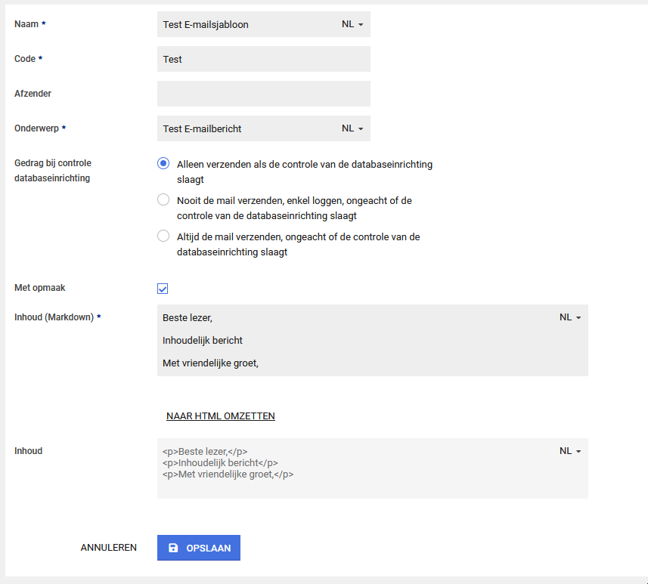

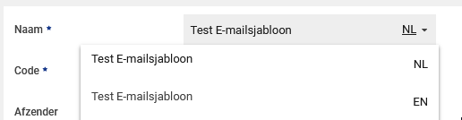

In toekomstige releases zal het aantal soorten e-mails dat meertalig verstuurd wordt, worden uitgebreid. In toekomstige release notes wordt ook de functionaliteit verder toegelicht. De vertalingen voor de e-mailsjablonen kunnen in voorbereiding op deze uitrol al door beheerders worden ingericht.

Gebruik labels in E-mails vanuit IDP
Vanaf deze release is de Xpert Suite voorbereid op het gebruik van labels in e-mails, maar is deze functionaliteit nog niet geactiveerd. Korte tijd na de release zal deze functionaliteit in geactiveerd en in gebruik genomen worden. Dit betreft alvast de aankondiging voor ingebruikname.

Met deze functionaliteit worden e-mails vanuit de IDP voor het aanmaken van een account, aanvragen wachtwoord etc. voorzien van de look-and-feel van het label dat voor de gebruiker geldt.

XS Gebruiker

Performance zoekfunctie
De performance van de zoekfunctie is verbeterd, waardoor bij het zoeken naar dossiers de zoekresultaten vele malen sneller worden getoond. Dit is overal waar je kunt zoeken naar dossiers merkbaar, zoals op de widget ‘Dossier zoeken’ en de pagina ‘Uitgebreid zoeken’. Functioneel zijn er een paar subtiele wijzigingen doorgevoerd:
- Je kunt iemand vinden op het begin van zijn/haar naamwoord. In het geval van Roel van der Sanden is dit bijvoorbeeld ‘van’ en ‘der’ en ‘Sanden’. Dit geldt ook wanneer er een verbindingsstreep in de naam voorkomt, dus bij mevr. Bakker-Smit is het ‘Bakker’ en ‘Smit’.
- Er kan niet gezocht worden op het laatste deel van een naam. Wanneer de gebruiker bijvoorbeeld op ‘ansen’ zoekt, komt dossier ‘Jansen’ niet als resultaat naar voren.
- Er kan voortaan gebruik worden gemaakt van combinaties met voorletters en voornaam. Dhr. Donald Duck kan dus, mits ingevuld in de applicatie, met zowel ‘D Duck’ als ‘Donald Duck’ gevonden worden.
- De gebruiker kan ook op personeelsnummer, geboortedatum en (mits geautoriseerd) BSN zoeken. Bij personeelsnummer en BSN worden de voorloopnullen weggehaald bij het zoeken. Dat wil zeggen dat met de zoekterm ‘100’ ook iemand met personeelsnummer 00100 wordt gevonden, maar niet iemand met 10100.
- Op de pagina ‘Uitgebreid zoeken’ kun je bovenstaande nog combineren met werkgevernamen, afdelingsnamen, etc.

Extern trajectkenmerk bewerken bij niet-verzuim trajecten
Er is een mogelijkheid toegevoegd om een extern trajectkenmerk te wijzigen voor trajecten die niet gerelateerd zijn aan verzuim. Om dit mogelijk te maken voor gebruikers, kunnen er twee nieuwe actielinks ingericht worden op portalbeheer: ChangeExternalWorkflowProperty (om een extern traject kenmerk te wijzigen direct vanuit dossier) en ChangeExternalWorkflowPropertySearch (om naar een dossier-zoek scherm te gaan, om daar vervolgens een extern traject kenmerk te wijzigen).

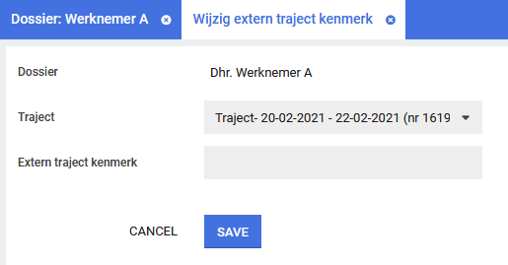
Wanneer de actielinks zijn ingericht, kan een gebruiker het extern trajectkenmerk wijzigen van trajecten waarvoor zij de protocolautorisatie hebben om het te zien en te corrigeren. Verzuimgerelateerde trajecten zijn niet te kiezen in de dropdown. Bij een geselecteerd traject wordt het externe kenmerk-veld getoond. Als er al een bestaand kenmerk was ingevuld, wordt dat ook getoond in het tekstveld.

Na het registreren of wijzigen van het extern traject kenmerk, is het nieuwe kenmerk zichtbaar in het trajecten overzicht in de ‘Extern ID’ kolom:
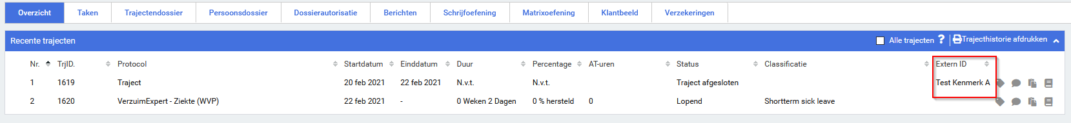

Beschikkingenadministratie
Er zijn meerdere wijzigingen doorgevoerd in de registratie van beschikkingen. Hiermee wordt onder meer registratie van aanvullende gegevens mogelijk rondom o.a. voorlopig bezwaar, de einddatum van een WIA-uitkering en een risico-inschatting. Daarnaast kunnen beschikkingen verwijderd worden in het kader van bewaartermijnen.

Extra keuzeopties en terminologie beslissing (voorlopig) bezwaar en beroep
Bij het registreren van bezwaar en beroep zijn enkele keuzeopties toegevoegd en zijn bestaande keuzeopties hernoemd om deze gelijk te trekken met de terminologie zoals deze door het UWV worden gehanteerd. De rapportage voor beschikkingen wordt hierop ook aangepast.

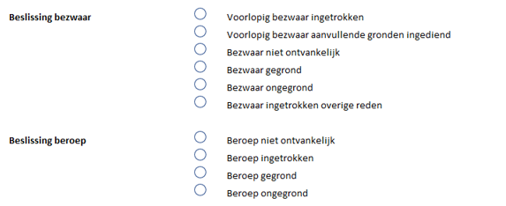

Voor ‘Beslissing bezwaar’ heeft dit de volgende wijzigingen:
- Keuzeoptie ‘Voorlopig bezwaar ingetrokken’ is toegevoegd.
- Keuzeoptie ‘Doorgezet’ is nu ‘Voorlopig bezwaar aanvullende gronden ingediend’.
  - Bestaande beschikkingen met deze keuzeoptie zullen nu deze naam bevatten.
- Keuzeoptie ‘Bezwaar niet ontvankelijk’ is toegevoegd.
- Keuzeoptie ‘Bezwaar toegekend’ is nu ‘Bezwaar gegrond’.
  - Bestaande beschikkingen met deze keuzeoptie zullen nu deze naam bevatten.
- Keuzeoptie ‘Bezwaar afgewezen’ is nu ‘Bezwaar ongegrond’.
  - Bestaande beschikkingen met deze keuzeoptie zullen nu deze naam bevatten.
- Keuzeoptie ‘Bezwaar ingetrokken overige reden’ is toegevoegd.

Voor ‘Beslissing beroep’ heeft dit de volgende wijzigingen:
- Keuzeoptie ‘Beroep niet ontvankelijk’ is toegevoegd.
- Keuzeoptie ‘Beroep ingetrokken’ is toegevoegd.
- Keuzeoptie ‘Beroep toegekend’ is nu ‘Beroep gegrond’.
  - Bestaande beschikkingen met deze keuzeoptie zullen nu deze naam bevatten.
- Keuzeoptie ‘Beroep afgewezen’ is nu ‘Beroep ongegrond’.
  - Bestaande beschikkingen met deze keuzeoptie zullen nu deze naam bevatten.

Trajectselectie bij registreren beschikking verplicht
Vanaf deze release is bij het registreren van een beschikking de selectie van een gekoppeld traject verplicht. Voor een beschikking is daarmee altijd duidelijk bij welk traject deze behoort en is de registratie hiervan door gebruikers geborgd.

In combinatie met de aanpassing dat beschikkingen verwijderd kunnen worden i.v.m. bewaartermijnen, is het daarmee mogelijk om bij het schonen van een traject automatisch de bijbehorende beschikkingen te schonen. Hiermee wordt voorkomen dat beschikkingen behorend bij een traject onterecht bewaard blijven.

Voor bestaande beschikkingen waarbij geen traject is geselecteerd, geldt dat bij het bewerken van deze beschikking de keuze van een gekoppeld traject verplicht is.

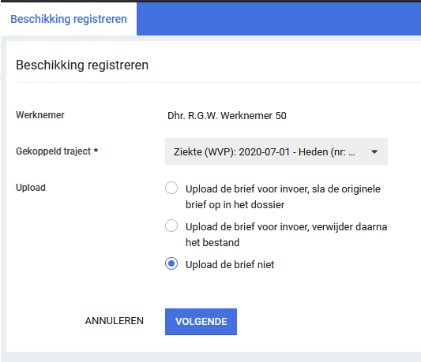
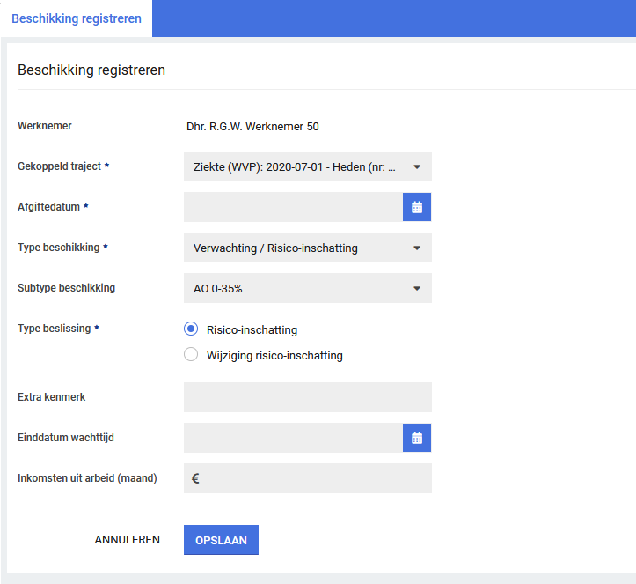

Verwijderen van beschikkingen in het kader van bewaartermijnen
Vanaf deze release is het verwijderen van beschikkingen in het kader van bewaartermijnen toegevoegd. Hiermee kunnen beschikkingen automatisch verwijderd worden zodra het dossier van een werknemer verwijderd wordt bij uit-dienst. Daarnaast wordt het mogelijk (in combinatie met de aanpassing dat beschikkingen verplicht gekoppeld worden aan een traject) om bij het schonen van een traject automatisch de bijbehorende beschikkingen te schonen. Hiermee wordt voorkomen dat beschikkingen behorend bij een traject onterecht bewaard blijven.

Extra veld ‘Einddatum WIA-uitkering’
Het is mogelijk om bij beschikkingen van het type ‘WIA – WGA’ en van het type ‘WIA – IVA’ ook de einddatum van de uitkering vast te leggen. Hiervoor is het veld ‘Einddatum WIA-uitkering’ toegevoegd. Invoer van dit veld is niet verplicht.

Extra categorie AO 0-35% bij beschikkingen voor risico-inschattingen
Vanaf deze release is bij het registreren van een beschikking van het type ‘Verwachting / Risico-inschatting’ een nieuw subtype beschikbaar. Het is mogelijk om een risico-inschatting categorie ‘Arbeidsongeschikheid met een percentage tussen 0 – 35 %’ te registreren.

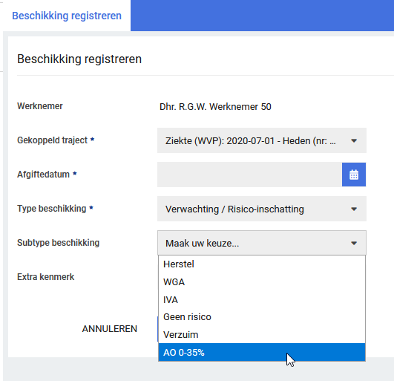

Rapportages

Rapportagemailing met Excel
Sinds release Nelson kunnen bepaalde rapportages periodiek worden gemaild naar een set gebruikers. Deze gebruikers krijgen dan heel eenvoudig toegang tot de rapportage. Deze rapporten konden enkel in een PDF-bestand worden verstuurd. Vanaf nu is het mogelijk om binnen rapportagemailing te kiezen voor het verzenden van een rapport in een Excel-bestand of PDF-bestand.
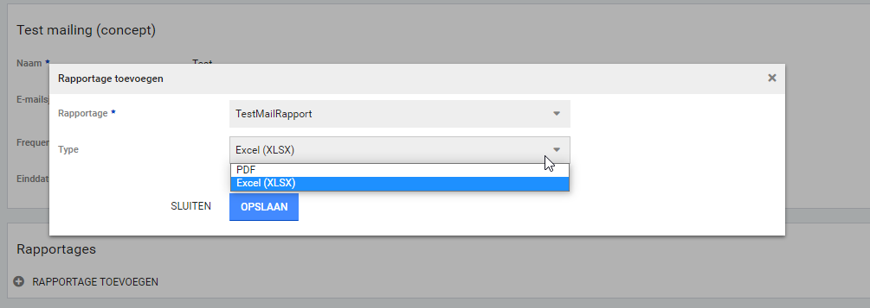

Nieuwe rapportages

Overzicht providerbeheer inrichting
Er is een nieuwe standaardrapportage ontwikkeld rondom de inrichting van de Providerbeheer module (Interventies). In deze export is te zien welke aanbieders beschikbaar zijn, samen met de kenmerken van de ingerichte programma’s voor iedere aanbieder, zoals prijs, beoordelingscijfer, categorieën, kenmerken en dienstverleningen. Ook zijn er aparte tabbladen gemaakt voor de contactpersonen en adressen per aanbieder.

Hoofdtabblad:
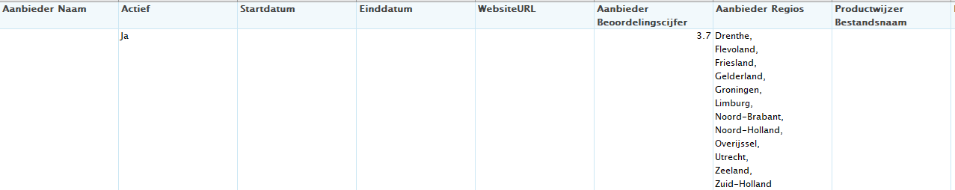

Contactpersonen:

Adressen:

Ziektetrajacten per verzekeraar en werkgever met polis
Ter vervanging van het huidige ‘Overzicht_verzekeraars’, welke nu nog naar de verzekeraar kijkt die op afdelingsniveau is vastgelegd (wat een functionaliteit is die uitgefaseerd gaat worden), zijn er twee nieuwe rapportages ontwikkeld. Deze nieuwe rapportages kijken naar de polisgegevens die per werkgever zijn vastgelegd en tonen verder dezelfde informatie als het oude ‘Overzicht_verzekeraars’, namelijk de ziektetrajectverlopen die overlap hebben met de selectieperiode voor werknemers die in dienst zijn bij de geselecteerde werkgevers.

In het overzicht ‘Ziektetrajecten_per_werkgever_met_relevante_polissen’ kiest men een of meerdere werkgevers en een selectieperiode en vervolgens krijgt men alle ziektetrajectverloopregels die overlap hebben met de periode en die betrekking hebben op een werknemer die bij een van de geselecteerde werkgevers het leidend dienstverband heeft. Tevens worden alle polissen voor een specifieke werkgever getoond die potentieel betrekking hebben op het traject, dat wil zeggen, waarvan de geldigheidsperiode van de polis overlap heeft met de selectieperiode. Het kan namelijk zo zijn dat bijvoorbeeld een WGA polis nu nog niet relevant is voor een traject, maar dit later wel is. Daarom is het zaak dat deze wel in het overzicht naar voren komt.
Dit overzicht is vooral bedoeld om vanuit het gezichtspunt ‘Werkgever’ gebruikt te worden, dus bijvoorbeeld om de vraag te beantwoorden ‘Welke ziekteverloopregels waren voor deze werkgever relevant, en welke polissen horen daarbij?’.
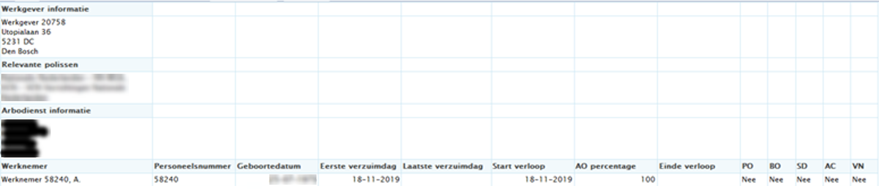

In het overzicht ‘Ziektetrajecten_per_verzekeraar’ selecteert men naast alleen een of meerdere werkgevers en een selectieperiode, ook een of meerdere verzekeraars. De ziektetrajectverloopregels worden dan gegroepeerd naar verzekeraar, waar een trajectverloopregel getoond wordt bij een verzekeraar als de bijbehorende werkgever een (potentieel) relevante polis (zie hierboven) heeft bij die verzekeraar. Dit betekent wel dat een trajectverloopregel (en dus een werkgever) bij meerdere verzekeraars voor kan komen. Deze variant van het overzicht is meer geschikt om te gebruiken vanuit het gezichtspunt ‘Verzekeraar’ en is dus handig om de vraag te beantwoorden ‘Welke ziekteverloopregels waren relevant voor deze verzekeraar?’.
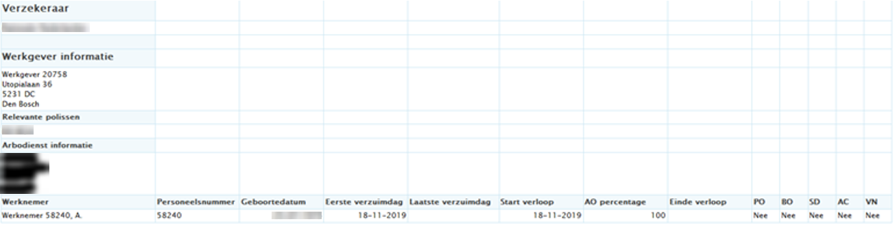

Werknemermutatie-logging
Er is een nieuwe rapportage ‘WerknemerMutatieLog’ ontwikkeld, waarin alle wijzigingen in een periode, voor zover gelogd, aan gegevens van werknemers getoond worden. In het overzicht staat wie de wijziging heeft gedaan, wanneer deze wijziging is gebeurd, wat voor type wijziging het was en welke werknemer het betreft. Door middel van deze lijst is het dus makkelijker te achterhalen wanneer er dingen gewijzigd zijn aan gegevens van werknemers.
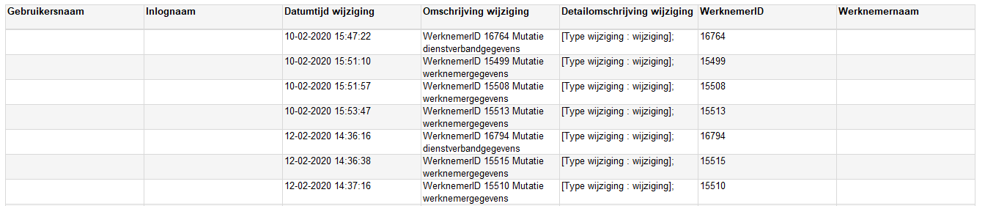

Aanpassingen standaardrapportages

Aanpassingen rapport ‘Verzuimsamenvatting_jaar’
In het standaardrapport ‘Verzuimsamenvatting_jaar’ zijn een aantal kleine aanpassingen aangebracht, zodat het rapport iets flexibeler is in de datumselectie die gedaan kan worden. Voorheen toonde het overzicht altijd de gegevens over de afgelopen 12 maanden, vanaf de maand die je gekozen had. In sommige gevallen is dit niet gewenst, bijvoorbeeld wanneer er voor bepaalde maanden geen data aanwezig is in de database. In dat geval zou je die maanden niet willen tonen in het overzicht, omdat dit een vertekend beeld zou kunnen geven van bijvoorbeeld het verzuimpercentage.
Het is daarom nu mogelijk om een variabel aantal maanden (1 t/m 12) terug te kijken, waarbij de default wel op 12 staat. Tevens toonde het overzicht ook altijd een vergelijking met dezelfde periode die je gekozen had, maar dan een jaar eerder. Het is nu ook mogelijk om deze vergelijking wel of niet te tonen om dezelfde reden als eerder genoemd, namelijk dat er voor die periode mogelijk geen data aanwezig is. De default staat hier op ‘Wel tonen’, zodat de impact op de bestaande functionaliteit van het overzicht beperkt blijft.

Uitbreiding rapportage ‘Overzicht dienstverbanden – platte structuur’
Op verzoek is aan de rapportage ‘Overzicht Dienstverbanden – platte structuur’ het veld ‘Functiegroep’ toegevoegd, welke aan of uit te zetten is via een parameter en standaard op ‘toon functiegroep niet’ staat. Om deze parameter te tonen in de rapportage kan contact opgenomen worden met de Xpert Desk. Daarnaast zijn er ook twee kolommen toegevoegd, namelijk het SV-Loon en het Jaarloon voor loonheffing. Deze kolommen zijn aan en uit te zetten via een parameter. Door deze wijziging kun je nu kiezen om het bruto maandloon, het bruto 4 wekenloon, het SV-Loon en/of het jaarloon voor loonheffing te tonen.

Update WGA Rapportages
Er zijn verschillende updates gedaan aan de WGA rapportages:
- WIA_Werkbestand
In de kolommen Visie, Klantafspraken en Status Re-integratie kan nu meer tekst getoond worden. Voorheen werd de tekst die hierin stond afgekapt, maar nu kan men hier meer tekens in kwijt. Verder worden nu alleen de kolommen, die betrekking hebben op de relevante manier van risico-inschattingen geven, getoond. Dit zorgt ervoor dat er geen overbodige kolommen getoond worden in dit overzicht, wat de overzichtelijkheid ten goede komt.

- Overzicht_ingezette_schadelastbeheersing
In het rapportageonderdeel over Bezwaar- en Beroepsprocedures zijn nu de resultaten van de toegewezen procedures ook daadwerkelijk gesplitst in Bezwaar en Beroep. Voorheen werden deze nog samen getoond.
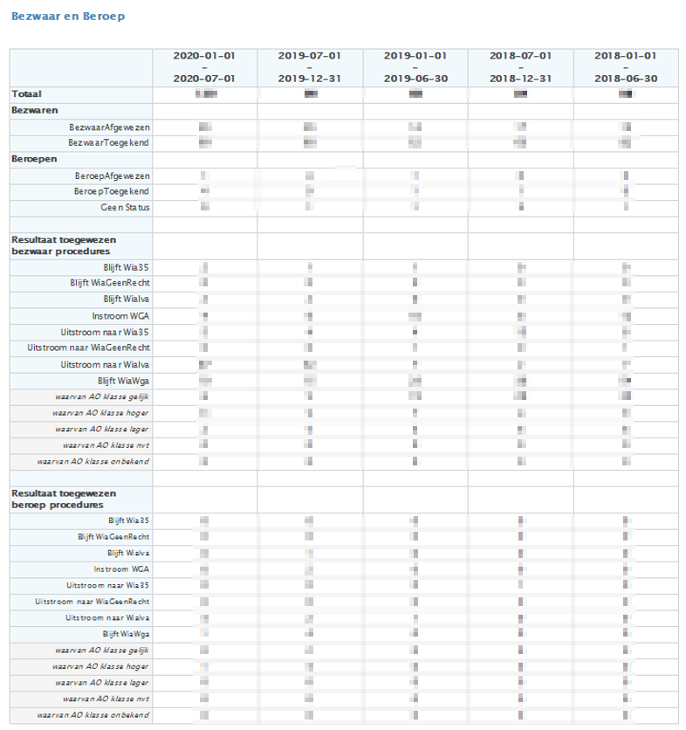
- Nieuwe Bewaar- en Beroepstatussen toegevoegd
Aan de WGA rapportages ‘Overzicht ingezette schadelastbeheersing’ en ‘WIA Werkbestand tbv NN’ zijn de nieuwe statussen met betrekking tot Bezwaar en Beroep procedures toegevoegd, zoals deze ook in XS vastgelegd kunnen worden vanaf deze release.
Voor Bezwaarprocedures zijn de te kiezen opties ‘Voorlopig bezwaar aanvullende gronden ingediend’, ’Voorlopig bezwaar ingetrokken’, ‘Bezwaar gegrond’, ‘Bezwaar ongegrond’, ‘Bezwaar niet ontvankelijk’ en ‘Bezwaar ingetrokken overige reden’.
Voor Beroepsprocedures zijn de te kiezen opties ‘Beroep gegrond’, ‘Beroep ongegrond’, ‘Beroep niet ontvankelijk’ en ‘Beroep ingetrokken’.
Bij de gegronde procedures wordt net als voorheen nog steeds het resultaat van de procedure getoond, zoals een uitstroom naar IVA of een verandering in de AO-klasse.

- Kleine verbetering in KPI Dashboard Verzuim
In het KPI Dashboard verzuim bleek een kleine bug te zitten, waardoor het rapport niet op te vragen was als voor de geselecteerde sector, waarmee gebenchmarkt moest worden, geen CBS benchmark data aanwezig was in de database. Dit bleek voor een aantal sectoren het geval te zijn. Deze situatie is nu afgevangen, waardoor het dashboard voortaan ook te draaien is als er geen benchmark data voor de gekozen sector aanwezig is.

- WGA_Overzichtsrapportage
De layout en de vormgeving van de WGA_overzichtsrapportage heeft een volledige make-over gekregen. Hierdoor heeft deze een modernere look gekregen:
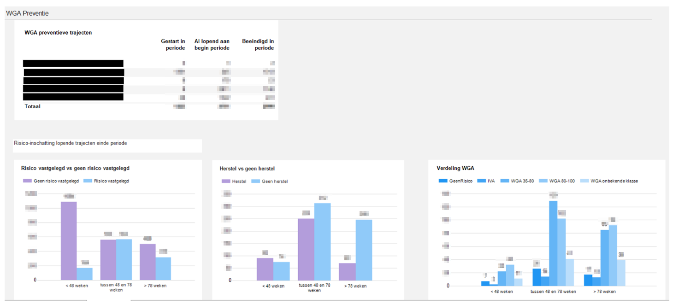

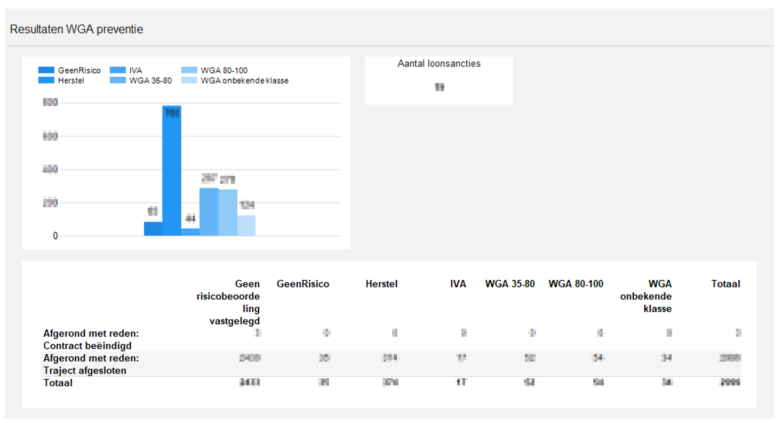

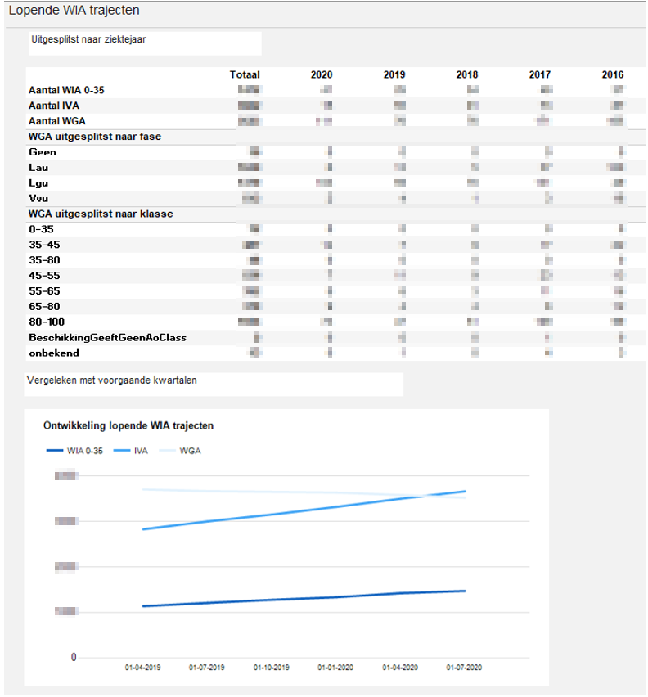
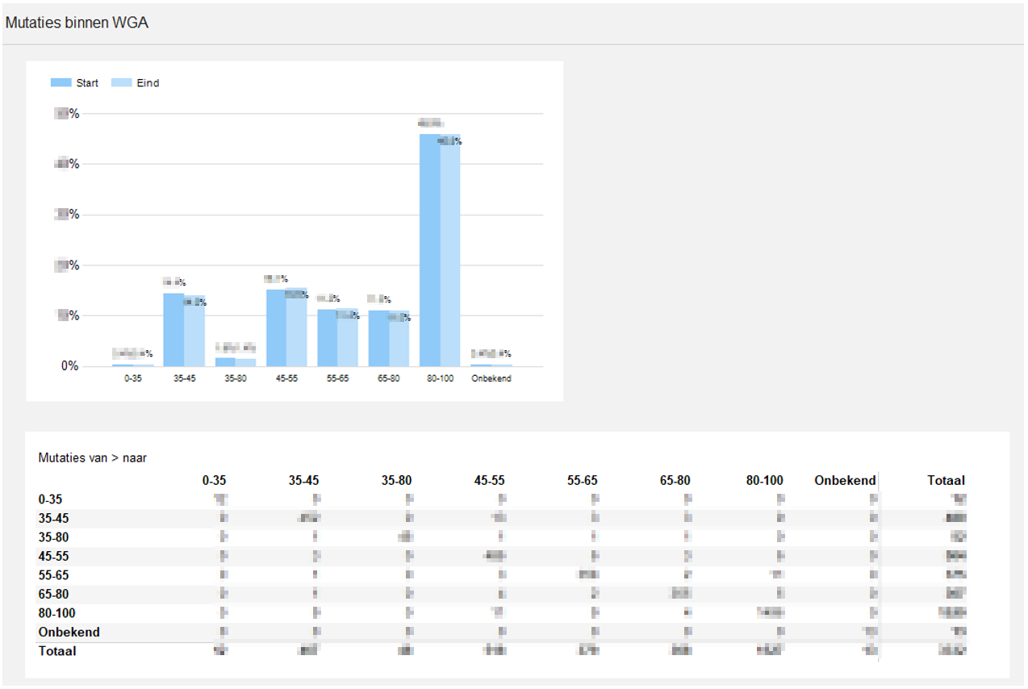

‘Dossiers in behandeling’ toont dossiers voor uit dienst medewerkers
Het overzicht 'Dossiers in behandeling' toont per begeleider hoeveel en welke dossiers, die overlappen met de rapportageperiode, door hem/haar begeleid worden. In de voorgaande versie van het overzicht worden dossiers van medewerkers die nu niet meer in dienst zijn, niet getoond. Dat is eigenlijk ongewenst, omdat ook deze dossiers begeleid moeten worden.
Het overzicht is nu zo aangepast dat de dossiers van uit dienst medewerkers voortaan ook getoond worden bij de begeleider(s), die geautoriseerd zijn voor de afdeling waar de medewerker voor het laatst in dienst was.

Performance-verbetering van VX_Standaard_verzuimrapportage
Voorheen liet de performance van het basisrapport ‘VX_Standaard_verzuimrapportage’ in sommige gevallen te wensen over. De performance van dit rapport is nu aanzienlijk verbeterd en tevens is er een kleine bug opgelost in dit rapport, waardoor het aantal frequent verzuimers onder het kopje ‘Problematisch ziekteverzuim’ nu het juiste aantal laat zien.

Kolom ‘Eerste ziektedag’ toegevoegd aan standaard AfsprakenOverzicht
Aan het standaardrapportage AfsprakenOverzicht is nu de kolom ‘Eerste ziektedag’ toegevoegd. Indien het aan de agenda-afspraak gekoppelde traject een verzuimtraject is, dan staat in deze kolom de startdatum van het traject. Betreft het geen verzuimtraject, dan blijft de kolom leeg.

Datastreams

Algemene toelichting datastreams
Datastreams is een dienst die wij aanbieden waarmee we periodiek (dagelijks) gegevens, die geregistreerd zijn binnen de Xpert Suite, aanleveren aan onze klanten. Deze gegevens zijn vervolgens te gebruiken in analysetools zoals PowerBI, Qlik en Tableau of het is mogelijk om de data toe te voegen aan een eigen datawarehouse. De aanlevering vindt in CSV-formaat in een analyseerbare vorm (KIMBALL snowflake) plaats op een door de klant beschikbaar gestelde SFTP locatie.

De huidige versie van de Datastreams is versie v0002 en bestaat uit de volgende gegevensstromen:
- Dienstverbandverzuim
- Verzuimmutaties
- Taken
- DossierObjecten
- CMM (Voor dienstverleners die de module Contractmanagement (CMM) gebruiken)

Deze release wordt versie v0003 beschikbaar gesteld. De wijzigingen en uitbreidingen in deze nieuwe versie van de datastreams staan beschreven in de volgende secties. Nieuwe klanten zullen starten op de meest recente versie van Datastreams (v0003). Bestaande klanten zullen de overstap naar een nieuwe versie van de datastreams zelf moeten maken en hebben een jaar de tijd om die overstap te kunnen maken. Versie v0002 blijft ondersteund worden tot 1-4-2022. Om de overstap en bijbehorende analyse te faciliteren kunnen proefdumps van nieuwe versies van de datastreams worden aangevraagd. Neem hiervoor contact op met de Delivery Manager.

Incrementele aanlevering
Vanaf versie v0003 is het mogelijk om alleen de mutaties aangeleverd te krijgen van records die sinds een bepaalde datum zijn toegevoegd of gewijzigd. Default worden de mutaties gestuurd sinds de laatste levering.

In de incrementele aanlevering worden verwijderde records ook aangeleverd. Deze zijn herkenbaar doordat de kolom Primarykey een hash waarde bevat van de sleutelvelden, de Recorkdkey de waarde “verwijderd” heeft en alle attribuutvelden leeg zijn. Als er een volledige dump wordt geleverd, zullen de verwijderde records uiteraard niet aangeleverd worden.

Aanpassing bestaande streams
In versie v0003 is een aantal wijzigingen en uitbreidingen met extra attributen doorgevoerd op de bestaande datastreams (zie sectie 2.4.1 voor een overzicht). Deze wijzigingen en uitbreidingen staan in de volgende secties beschreven.

Algemeen (alle streams)
- In voorgaande versies waren de dimensiesleutels niet betrouwbaar over aanleveringen heen. Vanaf versie v0003 worden de dimensiesleutels niet meer dagelijks opnieuw gegenereerd en zijn daardoor wel betrouwbaar over de aanleveringen heen.
- De regiosettings stonden op nl-nl en zijn vanaf versie v0003 omgezet naar en-us.
- Naamgeving van dimensiesleutels is aangepast en consistent gemaakt.

Dim_dienstverband (onderdeel van diverse streams)
Aan de dimensie DIM_Dienstverband zijn verwijzingen naar Dim_Afdeling en naar Dim_Werkgever toegevoegd.

Dim_Gebruiker (onderdeel van diverse streams)
Het attribuut IntegrationID is verwijderd uit de dimensie Dim_Gebruiker. De attributen Emailadres, Geldig_Van , Geldig_Tot en Notities zijn toegevoegd aan de dimensie Dim_Gebruiker.

Dim_werknemer_anoniem (onderdeel van diverse streams)
De attributen Postcodecijfers, Postcodeletters, Arbeidsovereenkomststart, Arbeidsovereenkomsteind, Laatstedienstverbandeinde, Geslacht en Geboortejaar zijn verwijderd uit de dimensie Dim_Werknemer_Anoniem. Deze dimensie bevat nu alleen nog: Integrationid, Plaatsnaam, Land en Isoverleden als attributen.

Dim_Werkgever_anoniem (onderdeel van diverse streams)
Het attribuut Postcode is verwijderd uit dimensie Dim_Werkgever_Anoniem.

Nieuwe streams
In versie v0003 komen ook een aantal nieuwe Datastreams beschikbaar:
- Vragenlijsten: Deze Datastream bevat de inhoud van de vragenlijsten die binnen de Xpert Suite zijn ingericht en in gebruik genomen.
- Agenda: Deze Datastream bevat naast agenda-afspraken ook spreekuren en oproepverzoeken.
- Absences: Deze Datastream bevat de inhoud voor Internationaal verzuim. Deze stream is alleen beschikbaar voor klanten die deze module gebruiken.
- Formuliervelden: Deze Datastream bevat de formuliervelden die binnen de Xpert Suite door de klantbeheerder zelf zijn ingericht.
Documentatie is op te vragen via de Delivery Manager.

Modules

Medisch dossier

Overzicht Re-integratie Activiteiten/ Logboek
Het ontwerp van het Overzicht Re-integratie Activiteiten (ORA), te vinden binnen het Trajectdossier van een werkgever, afdeling of werknemers, is vernieuwd en meer in lijn gebracht met andere onderdelen van de Xpert Suite. Verder is de naam van het bijbehorende scherm aangepast naar ‘Logboek’.

Het nieuwe logboek werkt in de basis op dezelfde manier als het oude ORA en is te vinden via dezelfde locaties. De print-optie is uit het scherm gehaald, om te ontmoedigen de (vaak gevoelige) informatie in het logboek af te drukken. Als aanvulling is het logboek nu in te stellen als actielink (Overzicht re-integratieactiviteiten), wat meer flexibiliteit geeft in de inrichting.

De autorisatie van het logboek is aangepast van de ‘document-autorisatie ORA’ naar een nieuwe autorisatie in het nieuwe autorisatie-beheer (Gebruikers > Autorisaties > Logboek). Bestaande gebruikers met toegang tot het overzicht re-integratie activiteiten zullen automatisch ook toegang hebben tot het nieuwe logboek. Voor autorisatie welke gebruikers medische logregels mogen inzien, is geen aanpassing doorgevoerd.

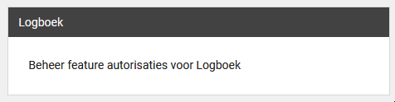

Agenda

Performanceverbeteringen
Er zijn flinke stappen gemaakt in de performance van de module Agenda. Het ophalen van afspraken, laden van gebruikers en daarmee ook het algemene agendascherm is een stuk sneller geworden per deze release, wat de gebruikerservaring en efficiëntie ten goede komt!

Invoercontrole van medewerkersgegevens bij oproepverzoek en afspraak
Om te borgen dat alle noodzakelijke informatie beschikbaar is bij het het plannen en uitvoeren van afspraak, kunnen extra invoercontroles op medewerkersgegevens ingesteld worden bij het aanmaken van een oproepverzoek of afspraak. Welke extra controles gewenst zijn, is instelbaar per spreekuursoort (Dienstverlening > Spreekuursoorten).

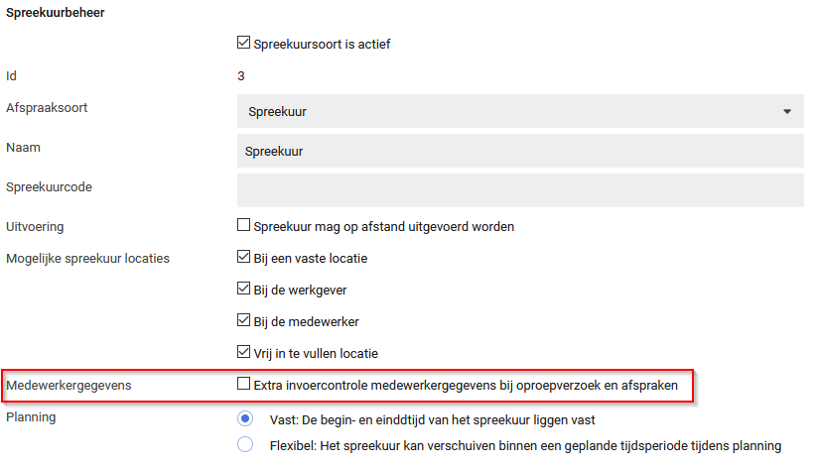

Wanneer er voor extra invoercontroles wordt gekozen, worden er drie opties getoond: 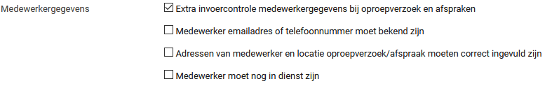

Let op: Deze controles blokkeren het kunnen opslaan van het aan te maken oproepverzoek of de afspraak, wanneer er niet voldaan wordt aan de ingestelde regels.

Allereerst kan er een controle ingesteld worden op de contactgegevens van de medewerker. Wanneer deze optie actief is voor het spreekuursoort, moet het dossier een e-mailadres of telefoonnummer van de medewerker bevatten. Is dit niet het geval, dan kan het oproepverzoek of de afspraak niet aangemaakt worden.

De tweede optie ‘Adressen van medewerker en locatie oproepverzoek/afspraak moeten correct ingevuld zijn’ controleert of het adres van de medewerker correct is ingevuld en controleert ook of de opgegeven locatie bij het oproepverzoek of de afspraak geldig is. Als één van deze adressen niet geldig is of er is helemaal geen adres ingevoerd bij het dossier van de medewerker, kan er geen oproepverzoek of afspraak aangemaakt worden van die spreekuursoort.

De laatste optie ‘Medewerker moet nog in dienst zijn’ maakt het opslaan van een oproepverzoek of afspraak met de ingestelde spreekuursoort alleen mogelijk wanneer de medewerker in dienst is of een geldig dienstverband heeft.

Afspraaksignalering via e-mail
Vanaf deze release wordt het mogelijk om afspraken als een document te versturen naar de agenda-gebruiker via e-mail. Er kan gebruik gemaakt worden van documentsjablonen om het afspraakdocument vorm te geven, om zo de informatie te tonen die relevant is voor de gebruiker. Dit documentsjabloon kan per spreekuursoort gekoppeld worden. Als er dan een afspraak wordt ingepland van het ingerichte spreekuursoort, kan er handmatig een document gegenereerd en verstuurd worden naar de uitvoerder van de geplande afspraak.

Om gebruik te maken van deze functionaliteit, is het belangrijk om een e-mailsjabloon in te richten op de Xpert Suite omgeving met de code ‘opdrachtbrief’. De verdere inhoud van het e-mailsjabloon kan naar eigen keuze ingericht worden.

Voor het document dat verstuurd wordt naar de arts kan er gebruik gemaakt worden van bestaande documentsjablonen, of er kan een nieuw documentsjabloon aangemaakt worden. Het is wel belangrijk dat het gekozen documentsjabloon een code bevat en een .dotx sjabloon is.

Vervolgens kunnen op de gewenste spreekuursoorten de afspraaksignalering geactiveerd worden met daarbij het gekozen afspraakdocument. Ook is er de optie om de oproepbrief van de werknemer mee te sturen in de e-mailsignalering. Let daarbij wel op dat ook het sjabloon van de oproepbrief moet voldoen aan een code en een .dotx sjabloon, zoals het afspraakdocument.

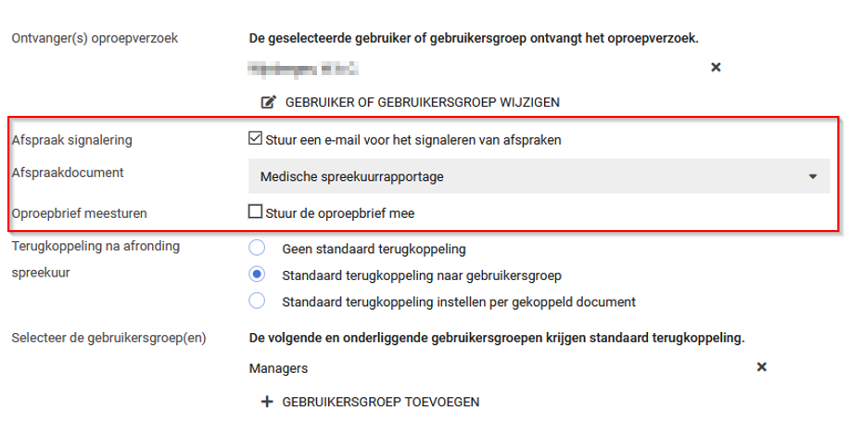

Wanneer het e-mailsjabloon en de spreekuursoorten zijn ingericht naar wens, kun je in agenda aan de slag met deze functionaliteit. In het menu van een afspraak is er een extra knop zichtbaar, om het bericht te mailen. Deze knop is alleen zichtbaar voor niet voltooide afspraken van een spreekuursoort met ingerichte afspraaksignalering.

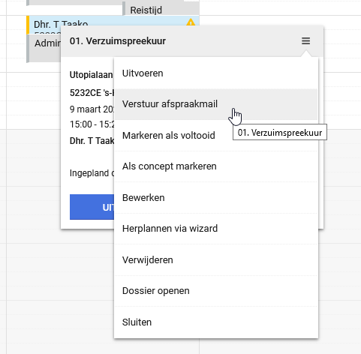

Wanneer er op deze knop geklikt wordt, dan wordt er een afspraakdocument gegenereerd en verstuurd naar het e-mailadres van de uitvoerder van de geplande afspraak. Als deze uitvoerder geen e-mailadres heeft of de inrichting van de functionaliteit is niet compleet, krijg je als gebruiker een error te zien.

Voorkeurstraject instellen voor oproepverzoeken
Het is nu mogelijk om bij het aanmaken van oproepverzoeken een traject standaard te selecteren of te starten. Welk traject dit moet zijn, kan in het spreekuursoortbeheer worden ingesteld. Hier kan een protocolvariatie gekozen worden samen met een bijbehorende actie die uitgevoerd moet worden bij het aanmaken van een oproepverzoek.

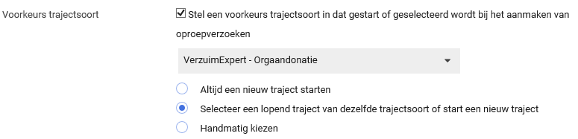
Wanneer er voor de actie ‘Altijd een nieuw traject starten’ wordt gekozen, wordt er automatisch een traject gestart. Als er al een bestaand traject van die protocolvariatie bestaat, dan kan het oproepverzoek alleen opgeslagen worden als meerdere trajecten van dezelfde protocol tegelijk mogen lopen. Bij de tweede actie wordt er een lopend traject gezocht van de ingestelde protocolvariatie. Als er géén lopend traject gevonden kan worden, wordt er automatisch een nieuw traject gestart. Voor deze twee acties krijg je een melding te zien bij het aanmaken van een oproepverzoek:

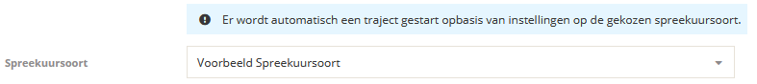

De actie ‘Handmatig kiezen’ kijkt of er een lopend traject van de ingestelde protocolvariatie bestaat. Als deze bestaat wordt deze voorgeselecteerd bij de trajectkeuze, anders wordt er de normale default selectie gedaan. De opties om een ander traject of een nieuwe te starten blijven zichtbaar zoals gewoonlijk.

In sommige situaties kunnen er geen voorkeurstrajecten gekozen en/of gestart worden. Dit kan bijvoorbeeld omdat het protocol niet gestart mag worden bij die werkgever, als de gebruiker de autorisaties mist voor het zien of starten van het trajectsoort, of wanneer het protocol niet gestart kan worden bij een oproepverzoek. In dat geval ziet de gebruiker de onderstaande melding bij het maken van een oproepverzoek:
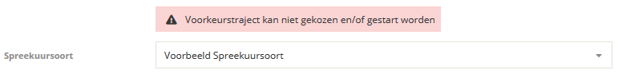

Feestdagen in agenda
Een nieuwe functionaliteit in de Agenda is ‘Feestdagen’. Feestdagen kunnen toegevoegd worden in de agenda en er kan voor gekozen worden om feestdagen uit te sluiten van een reeks beschikbaarheden of afspraken, zonder deze reeks te moeten onderbreken.
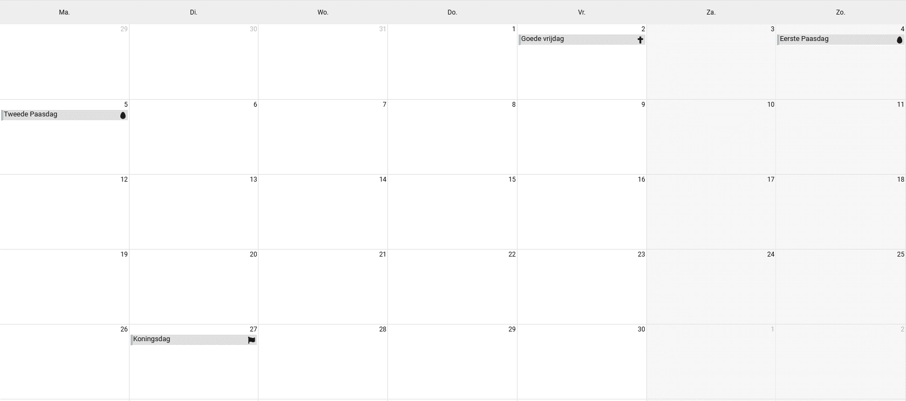
Wanneer feestdagen ingesteld zijn, worden er afspraken toegevoegd aan de agenda die aanduiden welke feestdag op welke dag van toepassing is. Bij het aanmaken van een herhalende beschikbaarheid of afspraak kan er volgens gekozen worden of het item overgeslagen moet worden op feestdagen.
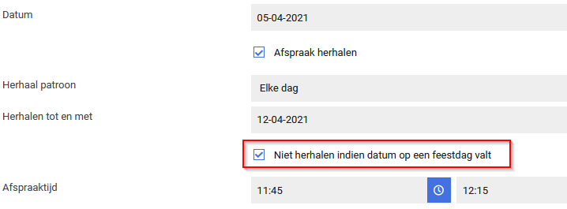

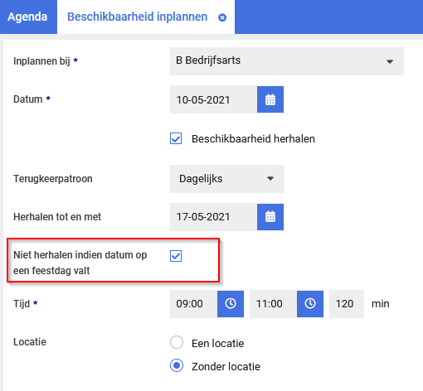

Wanneer deze reeks is opgeslagen en er is ingesteld dat het niet gepland mag worden op een feestdag, onderbreekt hij de reeks op die dag, maar gaat hij daarna verder tot de aangegeven einddatum. Bij het uitzetten van het vinkje plant hij de reeks zoals de huidige functionaliteit in.
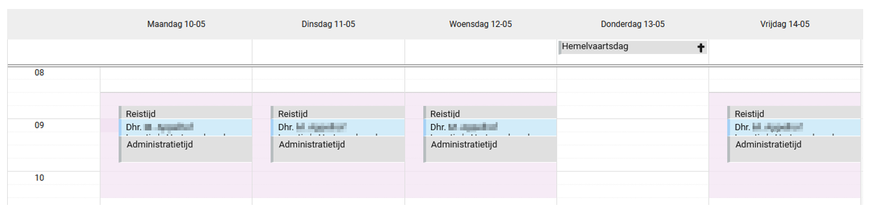
Feestdagen kunnen beheerd worden onder Beheer > Dienstverlening > Agenda’s en Spreekuren. Er is een nieuwe autorisatie voor dit beheer, deze is te vinden onder Beheer > Gebruikers > Autorisaties > Beheer feature autorisaties voor Agenda.
In het feestdagenbeheer kan het standaard land worden ingesteld waar de feestdagen op zijn gebaseerd. Zo kent Nederland bijvoorbeeld andere nationale feestdagen dan België. Omdat niet elke klant altijd vrij heeft op nationale feestdagen, is er ook de mogelijkheid om feestdagen te uit de lijst te schrappen (te deactiveren). Naast de ‘standaard’ feestdagen zoals Pasen of Nieuwjaarsdag, kunnen er ook ‘eigen’ feestdagen worden toegevoegd. Dit kunnen herhalende feestdagen zijn op vaste datums (bijv. elk jaar op 25 maart), of eenmalige feestdagen. Wil je bijvoorbeeld inrichten dat de vrijdag na Hemelvaart ook een feestdag is, dan kan dit! Let wel op dat dit voor elk kalenderjaar los moet worden toegevoegd, omdat deze datum variabel is.

Let op: wanneer er een feestdag wordt toegevoegd, dan verandert er niets aan al bestaande afspraak- en beschikbaarheidsreeksen. Alleen bij het plannen van nieuwe afspraken, beschikbaarheden en reeksen wordt rekening gehouden met feestdagen indien gewenst.

Wijziging op bewerken van oproepverzoek bij inplannen
Bij het inplannen van oproepverzoeken zijn de velden ‘Dossier’ en ‘Gekoppeld traject’ niet-bewerkbaar gemaakt. Deze velden kunnen wel nog bewerkt worden via de knop ‘Bewerken’ op het oproepverzoek. Op deze manier is het onderscheid tussen het bewerken en daadwerkelijk inplannen van een oproepverzoek duidelijker geworden.

Indien een planner tijdens het inplannen van een oproepverzoek graag bijvoorbeeld het gekoppelde traject wil aanpassen, zal het oproepverzoek eerst bewerkt moeten worden. Vervolgens kan het bewerkte oproepverzoek zoals voorheen direct of via de wizard ingepland worden. Bij het bewerken van een ingeplande afspraak, is het wel nog mogelijk om het traject en spreekuursoort te wijzigen.

Nieuwe triggeractie: uitbreiding op maken van oproepverzoek
Er is een triggeractie beschikbaar die direct een in te plannen oproepverzoek aanmaakt:
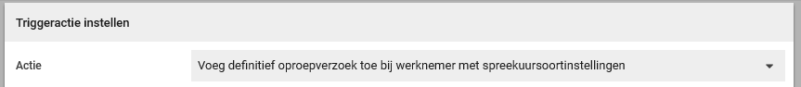
Bij het uitvoeren van deze triggeractie, wordt er gekeken naar bepaalde spreekuursoortinstellingen. Voor welk traject een oproepverzoek moet worden aangemaakt, wordt bepaald door de instelling op de
‘voorkeursprotocolvariatie’ (zie ook hoofdstuk 3.2.4). Voor wat betreft de gewenste locatie, wordt – indien toegestaan – de locatie van de werknemer standaard gekozen. Indien dit geen geldige locatie is, wordt de optie ‘vaste locatie’ gebruikt.

Indien niet aan de checks op spreekuursoortinstellingen voldaan, dan wordt er geen definitief maar een conceptoproepverzoek aangemaakt. Conceptoproepverzoeken moeten eerst worden goedgekeurd in het oproepverzoekenoverzicht, voordat deze ingepland kunnen worden.

Vooraankondigingen

Beeldbellen met WebcamConsult
Als uitbreiding op de module Agenda is het mogelijk om videoconsult in te richten, waarbij gebruik gemaakt wordt van de faciliteiten van Webcamconsult. Op korte termijn gaat Webcamconsult een nieuwe release uitrollen waarin de belangrijkste verbetering voor Xpert Suite gebruikers zal zitten in de wijze waarop een gebruiker of werknemer (cliënt) de video- en audioverbinding tot stand kan brengen voor aanvang van het videoconsult. Alle gebruikers van het videoconsult van Webcamconsult ontvangen vanuit Webcamconsult releasenotes waarin deze wijzigingen worden toegelicht. Mochten er naar aanleiding daarvan vragen zijn, dan kan er contact op genomen worden met onze Xpert Desk.

Automatisch plannen (BETA)
Bij het automatisch plannen is er een aanpassing gedaan op de prioriteit van het plannen van oproepverzoeken: eerst worden oproepverzoeken ingepland die handmatig zijn aangemaakt, daarna worden eventuele oproepverzoeken ingepland die aangemaakt zijn door de triggerhandler.
Daarnaast zijn er twee autorisaties toegevoegd, waarmee ook ‘normale’ beheerders (dus niet per sé superbeheerders) geautoriseerd kunnen worden voor het mogen starten van het Automatisch Plannen en het mogen zien van de logging.

Nieuwe spreekuurafhandeling (BETA)
Let op: Het nieuwe spreekuurscherm is nu indien gewenst al beschikbaar, maar zal pas in een volgende release de nieuwe standaard worden voor alle gebruikers. Hieronder dus al wel de omschrijving van de nieuwe functionaliteit die mogelijk wordt voor iedereen en indien gewenst nu al aan te zetten is op verzoek. Hiervoor dient wel rekening gehouden te worden met een aantal uur consultancy voor het correct inrichten door een consultant van Otherside at Work. Neem voor het activeren van het nieuwe spreekuurscherm contact op met de Delivery Manager.

Het spreekuurafhandelingsscherm krijgt een nieuwe versie. Dit is het scherm wat zowel via de actieknop ‘rapportage toevoegen’ vanuit een dossier is te openen, als het scherm wat wordt geopend wanneer een gepland spreekuur in de agenda wordt afgehandeld. Zie ook de releasenotes van de voorgaande release Stibitz voor meer informatie over het nieuwe spreekuurscherm
Het nieuwe spreekuurafhandelingsscherm:
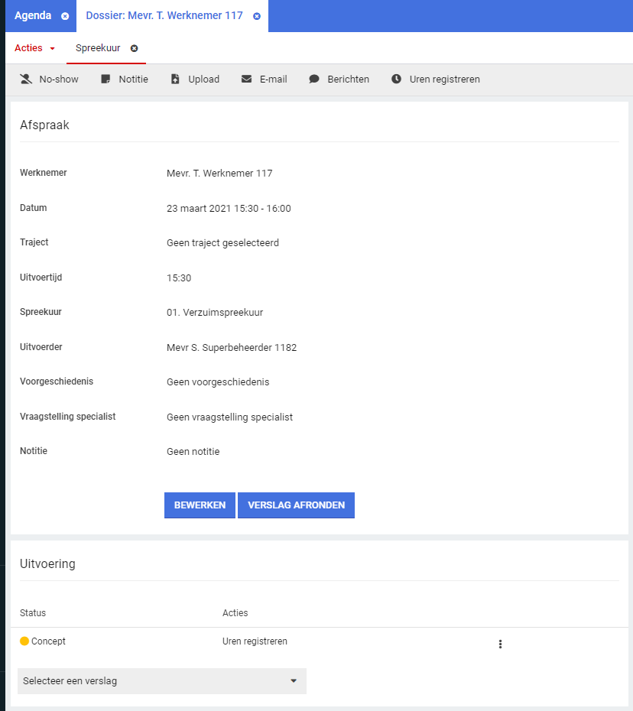

In de releasenotes van Stibitz werden al een aantal optimalisaties benoemd, ondertussen zijn hier weer nieuwe functionaliteiten op doorgevoerd:
- Op een spreekuursoort kan worden ingesteld dat na het afronden van het spreekuur, de definitieve documenten automatisch gemaild worden naar ingestelde gebruikers. Deze mails worden verstuurd vanuit de ingelogde gebruiker. In spreekuursoortbeheer is hier een extra instelling voor toegevoegd:

- Indien een spreekuur wordt uitgevoerd en de gebruiker sluit het nog niet-afgeronde spreekuur af via het kruisje in de witte balk, dan komt er een waarschuwing met de vraag of het scherm inderdaad gesloten moet worden. Dit voorkomt het per ongeluk afsluiten van de pagina en maakt de gebruiker er op alert dat het spreekuur nog niet volledig is afgerond.
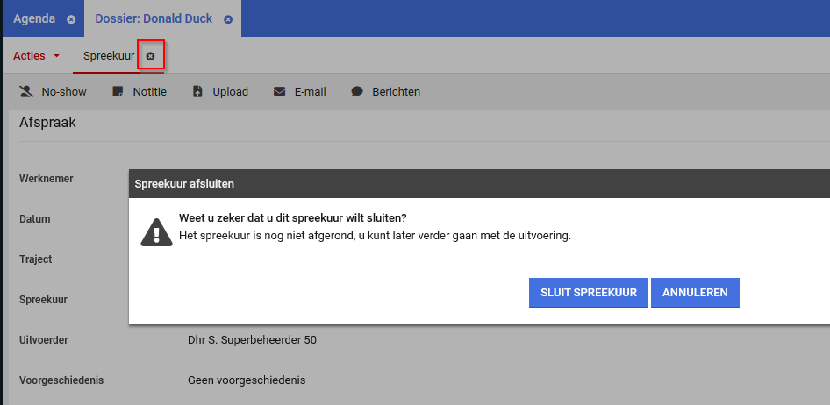

Verrichtingen voor weekend en buitenland (bij gebruik nieuwe spreekuurscherm)
Wanneer gebruik gemaakt wordt van het nieuwe spreekuurscherm (zie beschrijving voorgaande sectie) in combinatie met het gebruik van dienstverlening, is nu mogelijk om weekend- of buitenlandtoeslagen toe te voegen aan spreekuurverrichtingen.

In het spreekuursoortenbeheer kunnen opdrachtsoorten die gelinkt zijn aan de dienstverlening toegevoegd worden, wanneer een spreekuur ook een verrichting is. Hieruit is de keuze mogelijk om een extra toeslag te verrekenen wanneer het spreekuur in het buitenland is uitgevoerd, op een zaterdag of zon-/feestdag, of juist een combinatie van de twee mogelijkheden.

Je kunt bestaande opdrachtsoorten selecteren die ingesteld staan op de dienstverlening, of juist nieuwe maken in een (nieuwe) prijscategorie op het juiste contractmodel. Per type toeslag kun je ook een andere opdrachtsoort instellen indien gewenst.
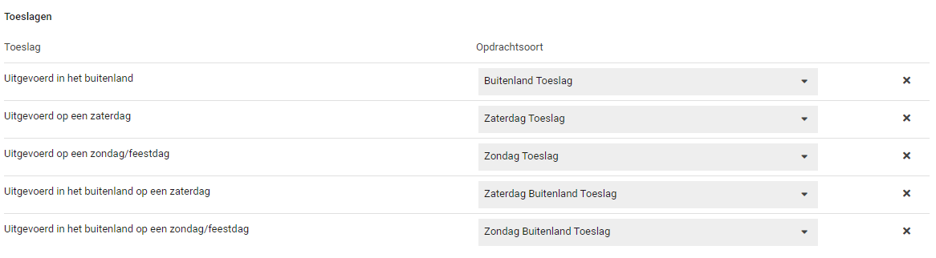
Wanneer er toeslagen zijn ingesteld op een spreekuursoort en het spreekuur is uitgevoerd via het nieuwe spreekuurscherm, dan wordt er niet alleen de spreekuurverrichting geschreven, maar ook de extra toeslag. Om te checken of het spreekuur uitgevoerd is in het buitenland, wordt er gekeken of de locatie van de afspraak in een ander land plaatsvond dan de standaard landinstelling van de database. Voor de zaterdag of zondag/feestdag-toeslag, wordt er gekeken naar de dag waarop de afspraak uitgevoerd is, maar ook naar het nieuwe feestdagenbeheer of dat deze uitvoerdag een feestdag is. Indien er een extra toeslag is toegevoegd, kun je de opdrachtsoort terugvinden in verrichtingenbeheer met een opmerking waarom deze is toegevoegd.

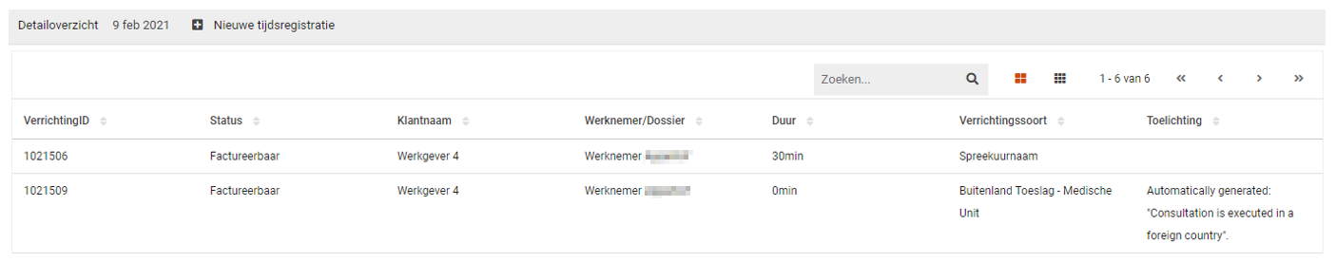

Contract management

Automatische verrichtingen pop-up bij eigen opdracht en contactmoment
Er is een nieuwe autorisatie toegevoegd, waarmee je kunt instellen of een gebruiker automatisch een pop-up krijgt om een verrichting vast te leggen bij eigen opdrachten en eigen contactmomenten. Standaard zal deze autorisatie aan staan voor alle gebruikers die verrichtingen mogen schrijven, dit is gelijk aan de al bestaande werking. Wanneer deze nieuwe autorisatie wordt uitgezet, dan zal niet automatisch het verrichtingen-schrijven-scherm openen na het afronden van een eigen opdracht of contactmoment. Er kan nog wel een verrichting worden geschreven door zelf op het klok-icoon te klikken in de takenlijst bij de betreffende taak.

De autorisatie is te vinden onder Beheer > Gebruikers > Autorisaties > Beheer feature autorisaties voor Contracten.
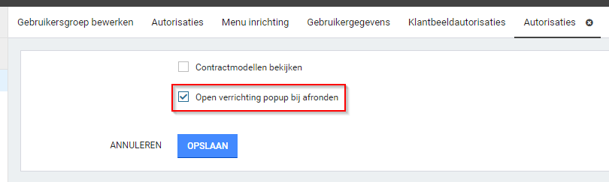

Polisregistratie

Naverrekenen instelbaar per polis
De Xpert Suite biedt onze volmachtklanten ondersteuning op het gebied van de jaarlijkse naverrekening van verzekeringspolissen. Vanaf deze release is het mogelijk gemaakt om per verzekeringspolis aan te geven of deze meegenomen dient te worden in de jaarlijkse naverrekening (via Werkgeverbeheer > Verzekeringen).

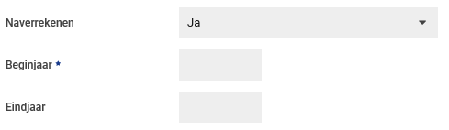
Standaard zal deze optie op ‘Nee’ staan, maar deze kan worden omgezet naar ‘Ja’ of ‘Handmatig’, waarbij ook de optie beschikbaar komen om een beginjaar en een eindjaar op te geven. Wanneer de keuze op ‘Ja’ wordt gezet, wordt door de Xpert Suite een naverrekeningsproces gestart met daarin een digitale uitvraag bij de werkgever van de voor de naverrekening benodigde gegevens. Bij de keuze ‘Handmatig wordt een proces gestart zonder deze digitale uitvraag en zal de naverrekening volledig door een gebruiker worden afgehandeld.

Omdat meerdere klanten gebruik maken van de polisregistratie, maar niet al deze klanten ook daadwerkelijk naverrekenen, worden deze gegevens niet standaard getoond bij het opvoeren of bewerken van een verzekeringspolis. Om deze zichtbaar te laten maken, kan een verzoek worden ingediend bij de Xpert Desk.

Nieuwe widget in-/uitsluitingen verzekeringspolis in werknemerdossier
In het werknemerdossier is op het tabje ‘Verzekeringen’ een nieuwe widget toegevoegd, die laat zien voor welke verzekeringspolissen de betreffende werknemer in- of uitgesloten is. Deze widget komt grotendeels overeen met de al bestaande widget ‘Verzekeringen’ die op de Klantbeeld-tab staat. Op deze manier is direct in het dossier inzichtelijk of een werknemer ingesloten of uitgesloten is op een polis, welke reden van uitsluiting geldt en welke datums van toepassing zijn. Ook is inzichtelijk of er eventuele historische uitsluitingen zijn per polis.
Indien er sprake is van uitsluitingen op een of meerdere polissen, wordt er ook een waarschuwings-icoon getoond in de titel van de widget. Op deze manier is direct inzichtelijk voor de gebruiker dat er een uitzondering geldt. Daarbij wordt dan ook in de titel van de polis de tekst [Uitgesloten] getoond. Klapt de gebruiker de polis open, komt de detailinformatie tevoorschijn.
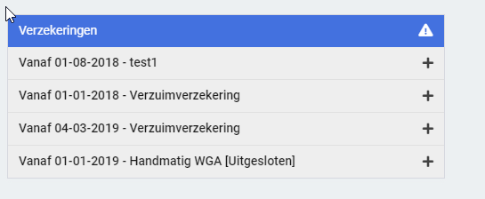

Wanneer een werknemer ingesloten is op een polis:
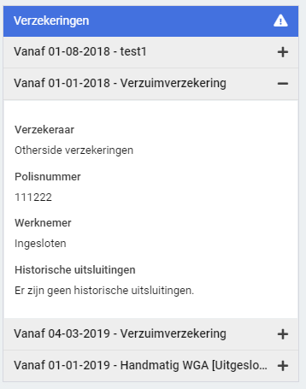

Indien er sprake is van een historische uitsluiting:
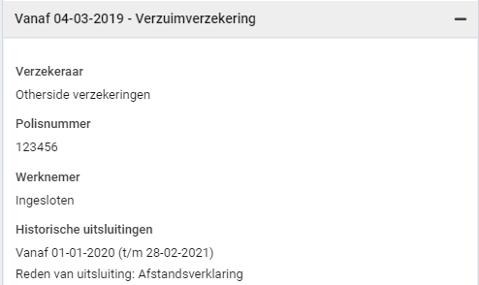

In het geval van een polis waarin werknemers handmatig toevoegd kunnen worden, maar de betreffende werknemer nog niet toegevoegd is:
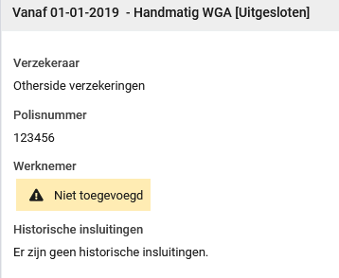

Uitbreiding pensioendocumenten printoverzicht
Op het overzicht van de printtaken voor Pensioendocumenten, werden voorheen alleen de Traject ID’s, Printtaak ID’s, start- en einddatum en de documentnamen getoond. Aan dit overzicht zijn de namen van de Werknemers toegevoegd, zodat voor de gebruikers inzichtelijker is bij welke werknemer het document hoort en er eenvoudiger bepaald kan worden of het document al dan niet gebundeld en gedownload moet worden.

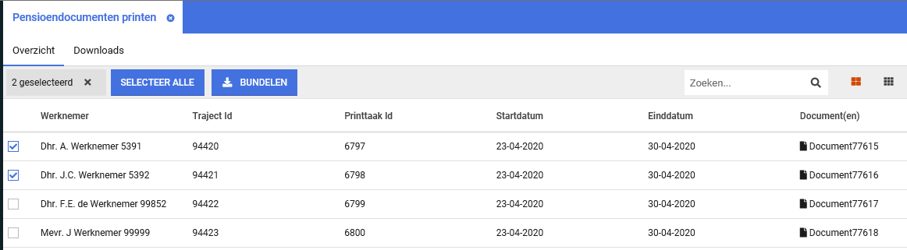

Integraties

Koppelplatform

'SFTP beheer' hernoemd naar 'Koppelvlak beheer'
Het kopje SFTP beheer in het onderdeel 'Koppelvlakken' van beheer is aangepast, omdat in dit scherm ook andere koppelmethodes dan SFTP beheerd worden. De functionaliteit van het scherm is onveranderd.

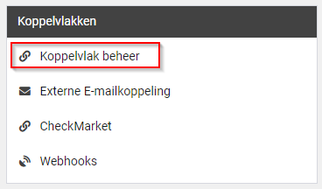

Key algoritme
In het koppelplatform kan voor SFTP-accounts nu een key gegenereerd worden met het ssh-RSA algoritme, naast de bestaande ssh-Ed25519 optie. Welk algoritme voor de key gebruikt moet worden, is afhankelijk van onder andere de SFTP client die gebruikt wordt. Stem daarom af met de gebruiker of leverancier die de bestanden zal gaan aanleveren, welk algoritme-key zij wensen.

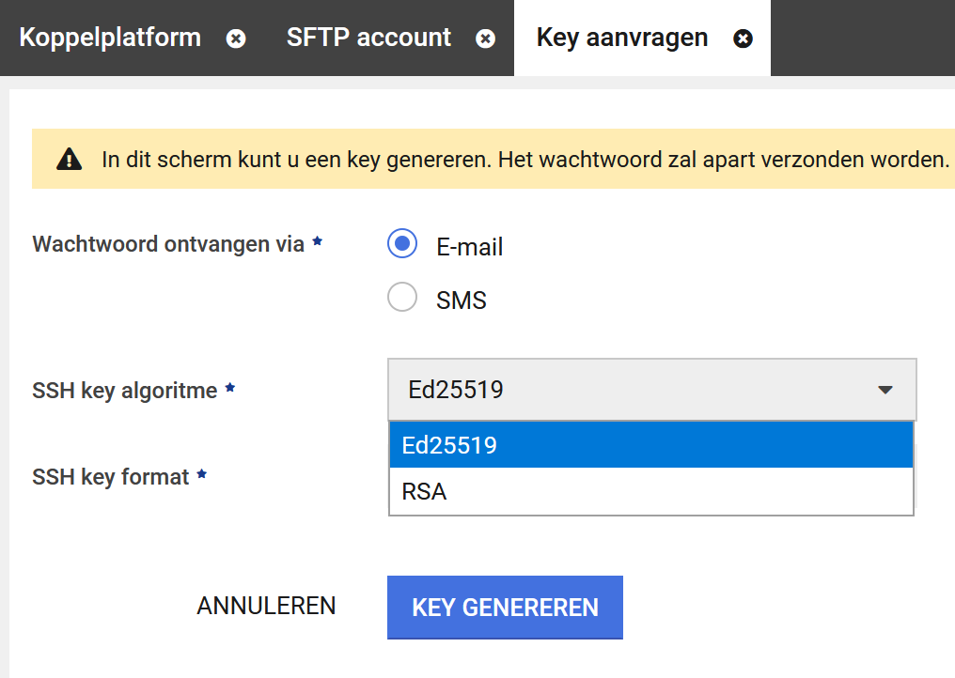

Daarnaast is er ook de nieuwe mogelijkheid voor het zelf aanleveren van een key.
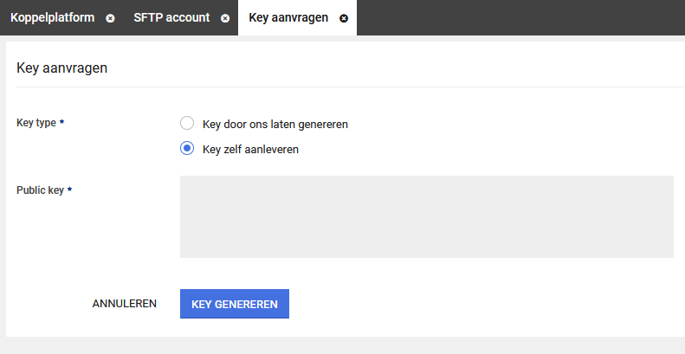

Export configuraties
Vanaf deze release is in het koppelplatform functionaliteit toegevoegd voor export configuraties. Deze functionaliteit is beschikbaar in het bestaande koppelplatform / koppelvlak beheer. Beheerders van klanten waarvoor exports via het koppelplatform zijn ingesteld, kunnen hiermee de configuratie van de koppeling aanpassen.
Voor accounts waarvoor een export is geconfigureerd zullen deze zichtbaar zijn onder export configuraties van het account. De frequentie en tijdstippen kunnen gewijzigd worden, de logging kan ingezien worden, de technische logging kan tijdelijk ingeschakeld worden en de export configuratie kan gearchiveerd worden.

